BỘ GIÁO DỤC VÀ ĐÀO TẠO

**TRƯỜNG ĐẠI HỌC GIA ĐỊNH**

**KHOA: CÔNG NGHỆ THÔNG TIN**

**TIỂU LUẬN**

**ĐỀ TÀI: Xây dựng CSDL cho ứng dụng Quản lý đề tài nghiên cứu khoa học**

**MÔN: CƠ SỞ DỮ LIỆU**

Ngành: **CÔNG NGHỆ THÔNG TIN**

Chuyên ngành: **KỸ THUẬT PHẦN MỀM**

Giảng viên hướng dẫn: **ĐỖ VĂN MẠNH**

Sinh viên thực hiện: **NGUYỄN VĂN KHÁNH**

MSSV: **22150129**

Lớp: **221402**

TP. Hồ Chí Minh, tháng 12 năm 2023

BỘ GIÁO DỤC VÀ ĐÀO TẠO

**TRƯỜNG ĐẠI HỌC GIA ĐỊNH**

**KHOA: CÔNG NGHỆ THÔNG TIN**

**TIỂU LUẬN**

**ĐỀ TÀI: Xây dựng CSDL cho ứng dụng Quản lý đề tài nghiên cứu khoa học**

**MÔN: CƠ SỞ DỮ LIỆU**

Ngành: **CÔNG NGHỆ THÔNG TIN**

Chuyên ngành: **KỸ THUẬT PHẦN MỀM**

Giảng viên hướng dẫn: **ĐỖ VĂN MẠNH**

Sinh viên thực hiện: **NGUYỄN VĂN KHÁNH – Nhóm4**

MSSV: **22150129**

Lớp: **221402**

TP. Hồ Chí Minh, tháng 12 năm 2023

**Khoa: Công nghệ thông tin**

**NHẬN XÉT VÀ CHẤM ĐIỂM CỦA GIẢNG VIÊN**

**TIỂU LUẬN MÔN: Cơ sở dữ liệu**

1. **Họ và tên sinh viên: Nguyễn Văn Khánh**
2. **Tên đề tài: Xây dựng CSDL cho ứng dụng Quản lý đề tài nghiên cứu khoa học**
3. **Nhận xét:**

***Những kết quả đạt được:***

……………………………………………………………………………………..

……………………………………………………………………………………..

……………………………………………………………………………………..

……………………………………………………………………………………..

***Những hạn chế:***

……………………………………………………………………………………..

……………………………………………………………………………………..

……………………………………………………………………………………..

……………………………………………………………………………………..

1. **Điểm đánh giá** *(theo thang điểm 10, làm tròn đến 0.5):*

Sinh viên: ……………………………………………………………...…………..

Điểm số:……………… Điểm chữ: …...…………..…...…….………...…………..

*TP. HCM, tháng 12 năm 2023*

**Giảng viên chấm thi 01 Giảng viên chấm thi 02**

*(Ký và ghi rõ họ tên) (Ký và ghi rõ họ tên)*

**LỜI CAM ĐOAN**

Em xin cam đoan đề tài tiểu luận: “Xây dựng CSDL cho ứng dụng Quản lý đề tài nghiên cứu khoa học” do Nguyễn Văn Khánh tìm hiểu và thực hiện.

Em đã kiểm tra dữ liệu theo quy định hiện hành.

Kết quả bài làm của đề tài “Xây dựng CSDL cho ứng dụng Quản lý đề tài nghiên cứu khoa học” là trung thực và không sao chép từ bất kì bài tập của các cá nhân khác.

*TP. HCM, tháng 12 năm 2023*

**Sinh viên cam đoan**

(Ký và ghi rõ họ tên)

**LỜI CẢM ƠN**

Lời đầu tiên, em xin được gửi lời cảm ơn chân thành nhất đến thầy Đỗ Văn Mạnh. Trong quá trình học tập và tìm hiểu môn “Cơ sở dữ liệu”, em đã nhận được rất nhiều sự quan tâm, giúp đỡ, hướng dẫn tâm huyết và tận tình của thầy. Thầy đã giúp em tích lũy thêm nhiều kiến thức về môn học này để có thể hoàn thành được bài tiểu luận về đề tài Xây dựng CSDL cho ứng dụng Quản lý đề tài nghiên cứu khoa học.

Trong quá trình làm bài chắc chắn khó tránh khỏi những thiếu sót. Do đó, em kính mong nhận được những lời góp ý của thầy để bài tiểu luận của em ngày càng hoàn thiện hơn.

Em xin chân thành cảm ơn!

**MỤC LỤC**

**LỜI MỞ ĐẦU** 1

**Lý do chọn đề tài** 1

**Phương pháp nghiên cứu** 1

**Mục đích nghiên cứu** 2

**Bố cục đề tài** 2

**CHƯƠNG 1. TỔNG QUAN VỀ CƠ SỞ DỮ LIỆU VÀ GIỚI THIỆU BÀI TOÁN** 3

**1.1. Giới thiệu về cơ sở dữ liệu** 3

*1.1.1. Định nghĩa của cơ sở dữ liệu* 3

*1.1.2. Tầm quan trọng của cơ sở dữ liệu* 3

*1.1.3. Các loại Cơ sở dữ liệu hiện nay* 4

**1.2. Bài toán cụ thể về cơ sở dữ liệu** 5

*1.2.1. Mô tả bài toán* 5

*1.2.2 Mục tiêu nghiên cứu* 6

*1.2.3 Mục tiêu bài toán* 6

*1.2.4 Phạm vi bài toán* 7

**CHƯƠNG 2. MÔ HÌNH THỰC THỂ KẾT HỢP (ER) VÀ MÔ HÌNH QUAN HỆ** 9

**2.1. Mô hình thực thể kết hợp (ER)** 9

**2.2. Mô hình quan hệ** 10

**CHƯƠNG 3. CÀI ĐẶT CƠ SỞ DỮ LIỆU** 11

**3.1. Tạo CSDL “QLNCKH”** 11

**3.2. Tạo các bảng cho CSDL “QLNCKH”** 11

*3.2.1. Bảng GIAOVIEN* 11

*3.1.2. Bảng PHONG* 11

*3.1.3. Bảng SDT* 12

*3.1.4. Bảng KHOA* 12

*3.1.5. Bảng BO_MON* 13

*3.1.6. Bảng DIA_CHI* 13

*3.1.7. Bảng CHU_DE* 14

*3.1.8. Bảng DE_TAI* 14

*3.1.9. Bảng NGUOI_THAN* 15

*3.1.10. Bảng CONG_VIEC* 15

*3.1.11. Bảng THAMDIADT* 16

**3.3. Thêm dữ liệu vào CSDL “QLNCKH”** 17

**3.4. Tạo các hàm dành cho ràng buộc** 28

**3.5. Thiết lập các ràng buộc cho bảng** 30

*3.5.1. Thêm các ràng buộc CSDL* 30

*3.5.2. Tạo các TRIGGER tự động* 30

**CHƯƠNG 4. TRUY VẤN VÀ HƯỚNG PHÁT TRIỂN** 36

**4.1. Các truy vấn SQL** 36

*4.1.1. Hãy cho biết thông tin giáo viên (mã giáo viên, họ tên) là trưởng bộ môn hoặc trưởng khoa.* 36

*4.1.2. Cho biết mã khoa, tên khoa và tên các giáo viên làm trưởng khoa đó.* 37

*4.1.3. Cho biết mã giáo viên, họ tên giáo viên và tên khoa của giáo viên đó đang làm việc.* 37

*4.1.4. Cho biết mã giáo viên, họ tên và lương của họ sau khi tăng lên 10%.* 39

*4.1.5. Tìm các giáo viên có họ là “Trần”.* 40

*4.1.6. Tìm các giáo viên có họ là “Trần” và đang làm việc ở khoa CNTT.* 40

*4.1.7. Cho biết giáo viên nào đang sử dụng nhiều hơn một số điện thoại.* 41

*4.1.8. Cho biết danh sách gồm mã, họ tên, phái, ngày sinh của các giáo viên thuộc bộ môn tên là “Hệ thống thông tin”.* 41

*4.1.9. Cho biết thông tin các giáo viên có độ tuổi từ 25 đến 35 tuổi.* 42

*4.1.10. Cho biết thông tin các khoa thành lập từ năm 1980 đến năm 1990.* 42

*4.1.11. Cho biết mã giáo viên, họ tên và lương. Kết quả trả về sắp xếp mức lương tăng dần.* 43

*4.1.12. Cho biết mã đề tài, số thứ tự công việc, tên công việc. Kết quả trả về sắp xếp mã đề tài tăng dần, số thứ tự công việc giảm dần.* 44

*4.1.13. Cho biết những giáo viên có lương >= 2500 hoặc có người thân là nam.* 45

*4.1.14. Tính tổng lương, lương lớn nhất, lương nhỏ nhất và lương trung bình của giáo viên thuộc bộ môn “Hệ thống thông tin”.* 46

*4.1.15. Cho biết số lượng giáo viên tham gia cho mỗi đề tài.* 47

*4.1.16. Cho biết đề tài nào có nhiều giáo viên tham gia nhất.* 48

*4.1.17. Cho biết có bao nhiêu giáo viên không tham gia bất kỳ đề tài nào.* 48

*4.1.18. Cho biết thông tin các trưởng bộ môn nhận chức từ đầu năm 2015 đến hết năm 2016.* 49

*4.1.19. Cho biết thông tin các giáo viên có mức phụ cấp tham gia đề tài từ 1.5 đến 2.0* 49

*4.1.20. Xuất ra danh sách giáo viên có mức lương > mức lương trung bình của tất cả giáo viên.* 50

*4.1.21. Xuất ra thông tin của khoa có nhiều hơn 2 giáo viên.* 51

*4.1.22. Cho biết danh sách các bộ môn và tên của người làm trưởng bộ môn.* 51

*4.1.23. Cho biết thông tin các bộ môn và tên của người làm trưởng bộ môn, đối với những bộ môn chưa biết giáo viên nào làm trưởng bộ môn thì tại các cột cho biết mã và tên của trưởng bộ môn mang giá trị rỗng (null).* 52

*4.1.24. Cho biết danh sách gồm mã, họ tên, phái, ngày sinh của các giáo viên thuộc bộ môn tên là “Hệ thống thông tin”.* 53

*4.1.25. Cho biết danh sách giáo viên và tên người quản lý chuyên môn với kết quả gồm các cột sau: MAGV, HOTEN, NGAYSINH, TEN_GVQLCM. Chỉ xuất thông tin các giáo viên có người quản lý chuyên môn.* 54

*4.1.26. Cho biết danh sách gồm mã và tên giáo viên có tham gia đề tài tên là “HTTT quản lý các trường ĐH” hoặc đề tài có tên là “HTTT quản lý giáo vụ cho một Khoa”.* 56

*4.1.27. Cho biết danh sách các giáo viên tham gia tất cả các công việc của đề tài mã là 001.* 57

*4.1.28. Cho biết các giáo viên có người quản lý chuyên môn không ở cùng một thành phố.* 58

*4.1.29. Cho biết mã đề tài, số thứ tự công việc, tên công việc. Kết quả trả về sắp xếp mã đề tài tăng dần, số thứ tự công việc giảm dần.* 59

*4.1.30. Cho biết mã giáo viên của những giáo viên có lương >= 1500 và có người thân là nam.* 60

*4.1.31. Cho biết những giáo viên nào ở khoa CNTT đã tham gia ít nhất 1 đề tài.* 61

*4.1.32. Cho biết số lượng đề tài của mỗi chủ đề (Mã chủ đề, tên chủ đề, số lượng đề tài).* 62

*4.1.33. Mỗi bộ môn có bao nhiêu giáo viên (Mã bộ môn, tên bộ môn, số giáo viên).* 63

*4.1.34. Cho biết danh sách gồm mã các giáo viên có tham gia đề tài mã số 001 hoặc mã số 002.* 64

*4.1.35. Cho biết danh sách gồm mã các giáo viên có tham gia đề tài mã số 001 nhưng không tham gia đề tài mã số 002.* 64

*4.1.36. Liệt kê danh sách các thể hiện cho biết các giáo viên thuộc bộ môn tên là “Mạng máy tính” tham gia tất cả các công việc liên quan đến đề tài tên là “Ứng dụng hóa học xanh”.* 65

*4.1.37. Liệt kê danh sách các thể hiện cho biết các giáo viên thuộc bộ môn mã là MMT tham gia tất cả các công việc liên quan đến đề tài 001.* 65

*4.1.38. Cho biết các giáo viên thuộc bộ môn HTTT tham gia tất cả các công việc của các đề tài cấp trường. Danh sách kết quả xuất ra bao gồm mã giáo viên, mã đề tài, số thứ tự.* 65

*4.1.39. Thêm vào bảng THAMGIADT các bộ dữ liệu cho biết giáo viên mã là 003 tham gia tất cả các công việc của đề tài mã là 001.* 65

*4.1.40. Xóa các dòng dữ liệu liên quan đến đề tài 002 trong bảng THAMGIADT.* 65

*4.1.41. Cập nhật lương của những giáo viên thuộc bộ môn mã là HTTT tăng 1.5 lần.* 65

**4.2. Hướng phát triển** 65

**KẾT LUẬN** 67

**TÀI LIỆU THAM KHẢO** 68

# **LỜI MỞ ĐẦU**

## **Lý do chọn đề tài**

Lựa chọn đề tài "Xây dựng CSDL cho ứng dụng Quản lý đề tài nghiên cứu khoa học" là một quyết định được đưa ra dựa trên nhiều lý do cân nhắc và quan tâm. Đầu tiên, quản lý đề tài nghiên cứu khoa học là một khía cạnh quan trọng của quá trình nghiên cứu và phát triển trong cộng đồng nghiên cứu. Việc hiệu quả hóa quá trình này thông qua một hệ thống quản lý thông tin chuyên nghiệp có thể giúp nâng cao chất lượng và hiệu suất của các hoạt động nghiên cứu.

Thứ hai, xây dựng CSDL là cơ sở cho việc tổ chức và lưu trữ thông tin về đề tài nghiên cứu, giúp tạo ra một nguồn tài nguyên dễ quản lý, tra cứu và theo dõi. Một hệ thống CSDL chặt chẽ có thể hỗ trợ việc theo dõi tiến trình, kết quả, và sự phát triển của từng đề tài, từ đó giúp quản lý và người tham gia nghiên cứu có cái nhìn toàn diện về hoạt động nghiên cứu khoa học.

Thứ ba, việc xây dựng CSDL cho ứng dụng quản lý đề tài nghiên cứu còn đồng nghĩa với việc tạo ra một cơ sở dữ liệu có tính kết nối cao giữa các đối tượng như nhóm nghiên cứu, giáo viên, và đề tài nghiên cứu. Điều này giúp tối ưu hóa quá trình tương tác và hợp tác trong cộng đồng nghiên cứu, thúc đẩy việc chia sẻ kiến thức và kinh nghiệm.

Cuối cùng, việc lựa chọn đề tài này còn phản ánh xu hướng chung trong nghiên cứu và công nghệ, khi mà sự kết hợp giữa quản lý thông tin và công nghệ CSDL đang trở thành một yếu tố quyết định trong việc nâng cao hiệu suất và chất lượng của quá trình nghiên cứu khoa học. Điều này mang lại giá trị thực tế cho cộng đồng nghiên cứu và hỗ trợ quản lý tri thức trong môi trường nghiên cứu đương đại.

.

## **Phương pháp nghiên cứu**

Phân tích nội dung (Content analysis)

Nghiên cứu trường hợp (Case study)

## **Mục đích nghiên cứu**

Theo dõi Tiến độ và Đánh giá Hiệu suất

Tăng Cường Truy cập Thông tin

Tối ưu hóa Quy trình Quản lý Đề tài

## **Bố cục đề tài**

* CHƯƠNG 1: TỔNG QUAN VỀ CƠ SỞ DỮ LIỆU VÀ GIỚI THIỆU BÀI TOÁN
* CHƯƠNG 2: MÔ HÌNH THỰC THỂ KẾT HỢP (ER) VÀ MÔ HÌNH QUAN HỆ
* CHƯƠNG 3: CÀI ĐẶT CƠ SỞ DỮ LIỆU
* CHƯƠNG 4: TRUY VẤN VÀ HƯỚNG PHÁT TRIỂN

# **CHƯƠNG 1.** **TỔNG QUAN VỀ CƠ SỞ DỮ LIỆU VÀ GIỚI THIỆU BÀI TOÁN**

## **1.1.** **Giới thiệu về cơ sở dữ liệu**

### ***1.1.1. Định nghĩa của cơ sở dữ liệu***

Cơ sở dữ liệu (CSDL) là một phần quan trọng của hệ thống thông tin hiện đại, là nơi lưu trữ và quản lý thông tin một cách có tổ chức để đáp ứng nhu cầu của các ứng dụng và doanh nghiệp. CSDL giúp tổ chức thông tin một cách hợp lý, tạo ra một môi trường linh hoạt cho việc truy xuất, cập nhật và quản lý dữ liệu.

Ở bản chất, CSDL là một tập hợp các dữ liệu được tổ chức thành cấu trúc, thường được biểu diễn dưới dạng bảng, mối quan hệ, và các quy tắc để mô tả cách dữ liệu tương tác với nhau. Các cơ sở dữ liệu giúp giải quyết vấn đề của dữ liệu lớn và phức tạp bằng cách chia nhỏ chúng thành các phần nhỏ hơn, dễ quản lý và thao tác.

### ***1.1.2. Tầm quan trọng của cơ sở dữ liệu***

Cơ sở dữ liệu đóng một vai trò không thể phủ nhận trong thế giới công nghệ ngày nay, đặc biệt là khi thông tin và dữ liệu ngày càng trở nên lớn mạnh và phức tạp. Tầm quan trọng của cơ sở dữ liệu không chỉ giới hạn trong lĩnh vực công nghiệp và doanh nghiệp mà còn lan rộng đến nhiều khía cạnh khác của cuộc sống.

Một trong những khía cạnh quan trọng nhất của cơ sở dữ liệu là khả năng tổ chức thông tin một cách có hệ thống. Dữ liệu được lưu trữ và quản lý trong các bảng, mối quan hệ, và cấu trúc rõ ràng, giúp tối ưu hóa việc truy xuất và xử lý thông tin. Điều này làm cho quá trình quản lý dữ liệu trở nên hiệu quả hơn và giảm thiểu rủi ro sai sót do việc tổ chức không đúng.

Cơ sở dữ liệu cũng đóng vai trò quan trọng trong việc chia sẻ thông tin và cộng tác. Khả năng đồng thời truy cập dữ liệu từ nhiều nguồn giúp tăng cường sự linh hoạt và tương tác trong môi trường làm việc. Điều này rất quan trọng đối với các tổ chức lớn, nơi nhiều bộ phận cần truy cập và cập nhật dữ liệu cùng một lúc.

An toàn và bảo mật là một yếu tố không thể bỏ qua của cơ sở dữ liệu. Thông tin quan trọng cần được bảo vệ khỏi sự truy cập trái phép, và các hệ thống cơ sở dữ liệu thường có các biện pháp an ninh để đảm bảo rằng chỉ những người được ủy quyền mới có thể truy cập và thay đổi dữ liệu.

Việc quản lý phiên bản và theo dõi sự thay đổi trong dữ liệu giúp đảm bảo tính nhất quán và tin cậy của thông tin. Điều này là quan trọng trong quá trình ra quyết định và phân tích dữ liệu, đồng thời hỗ trợ việc duy trì lịch sử và theo dõi sự phát triển của dữ liệu theo thời gian.

Tóm lại, cơ sở dữ liệu không chỉ là một công cụ hỗ trợ doanh nghiệp mà còn là trụ cột của sự phát triển trong thời đại số ngày nay. Tầm quan trọng của cơ sở dữ liệu không chỉ nằm ở việc lưu trữ thông tin mà còn ở khả năng tối ưu hóa quá trình quản lý dữ liệu và đáp ứng nhanh chóng các yêu cầu ngày càng đa dạng của xã hội hiện đại.

### ***1.1.3. Các loại Cơ sở dữ liệu hiện nay***

Hiện nay, có nhiều loại cơ sở dữ liệu khác nhau được sử dụng tùy thuộc vào yêu cầu cụ thể của ứng dụng hoặc hệ thống.

- Cơ sở Dữ liệu Quan hệ (RDBMS): Là loại cơ sở dữ liệu phổ biến nhất, sử dụng mô hình quan hệ để tổ chức dữ liệu thành các bảng và mối quan hệ giữa chúng. MySQL, PostgreSQL và Oracle là một số ví dụ.

- Cơ sở Dữ liệu NoSQL: Thường được sử dụng cho các ứng dụng có yêu cầu lưu trữ dữ liệu lớn, phức tạp và cần mở rộng. Bao gồm các loại như MongoDB (Document Store), Cassandra (Wide Column Store), và Redis (Key-Value Store).

- Cơ sở Dữ liệu Đồ đồ (Graph Database): Được thiết kế để lưu trữ và truy vấn dữ liệu theo dạng đồ, giúp mô phỏng mối quan hệ phức tạp giữa các đối tượng. Neo4j là một ví dụ phổ biến.

- Cơ sở Dữ liệu Time-series: Được tối ưu hóa cho việc lưu trữ và truy vấn dữ liệu thời gian thực, thích hợp cho ứng dụng thu thập và phân tích dữ liệu thời gian. InfluxDB và OpenTSDB là các ví dụ.

- Cơ sở Dữ liệu Văn bản (Document Store): Lưu trữ dữ liệu dưới dạng tài liệu, thường sử dụng định dạng như JSON hoặc BSON. MongoDB và CouchDB là một số loại phổ biến.

- Cơ sở Dữ liệu Memory: Lưu trữ dữ liệu toàn bộ trong bộ nhớ, giúp cải thiện hiệu suất truy vấn. Redis và Memcached là ví dụ.

- Cơ sở Dữ liệu Mạng: Mô phỏng dữ liệu theo cấu trúc mạng, chú trọng vào mối quan hệ giữa các đối tượng. OrientDB là một loại phổ biến.

- Cơ sở Dữ liệu Đa mô hình: Hỗ trợ nhiều mô hình dữ liệu khác nhau trong một hệ thống, chẳng hạn như cơ sở dữ liệu có thể lưu trữ dữ liệu quan hệ và dữ liệu đồ đồ. ArangoDB là một ví dụ.

Sự lựa chọn giữa các loại cơ sở dữ liệu này thường phụ thuộc vào yêu cầu cụ thể của dự án, bao gồm kích thước và loại dữ liệu, yêu cầu về hiệu suất, mô hình dữ liệu, và tính năng đặc biệt của ứng dụng.

## **1.2. Bài toán cụ thể về cơ sở dữ liệu**

### ***1.2.1. Mô tả bài toán***

Bài toán đặt ra yêu cầu xây dựng một ứng dụng có mục đích quan trọng là tạo ra một Cơ sở Dữ liệu (CSDL) chuyên dành để lưu trữ thông tin về giáo viên, bộ môn, và khoa, đồng thời cung cấp không gian để ghi chép các đề tài nghiên cứu khoa học mà giáo viên tham gia. Điều này nhằm mục đích tăng cường khả năng quản lý và truy xuất thông tin trong lĩnh vực giáo dục và nghiên cứu.

Ứng dụng sẽ được thiết kế để thuận tiện cho việc nhập, cập nhật và truy xuất dữ liệu liên quan đến giáo viên, bộ môn và khoa, tạo ra một hệ thống có cấu trúc rõ ràng. Thông tin về giáo viên bao gồm các chi tiết như họ và tên, thông tin liên hệ, và các thông tin quan trọng khác như học vị, chức vụ, và các môn học mà họ giảng dạy. Bộ môn và khoa cũng sẽ được mô tả chi tiết, đặc biệt là các thông tin liên quan đến cơ cấu tổ chức và quản lý nội dung học thuật.

Mục tiêu chính của CSDL này là tạo ra một nguồn thông tin đáng tin cậy và dễ dàng truy xuất về các hoạt động nghiên cứu khoa học. Các đề tài nghiên cứu sẽ được liệt kê, mô tả và liên kết với giáo viên tham gia. Điều này sẽ giúp quản lý và theo dõi sự phát triển của nghiên cứu trong cộng đồng giáo viên, tạo điều kiện thuận lợi cho việc hỗ trợ và tăng cường hợp tác trong lĩnh vực nghiên cứu khoa học.

### ***1.2.2 Mục tiêu nghiên cứu***

Mục tiêu nghiên cứu của "Ứng dụng nhằm xây dựng một CSDL dùng để lưu trữ thông tin giáo viên, bộ môn, khoa cũng như các đề tài nghiên cứu khoa học mà giáo viên tham gia" là tập trung vào việc phát triển và triển khai một hệ thống thông tin hoàn chỉnh và hiệu quả trong lĩnh vực giáo dục và nghiên cứu khoa học. Mục tiêu này đặt ra nhằm đáp ứng nhu cầu ngày càng tăng về quản lý thông tin và hỗ trợ sự phát triển nghiên cứu trong cộng đồng giáo viên và nghiên cứu viên.

Một trong những mục tiêu quan trọng của nghiên cứu là xây dựng một cơ sở dữ liệu chính xác và đầy đủ về giáo viên, bộ môn và khoa. Thông tin về giáo viên sẽ được thu thập và lưu trữ một cách chi tiết, từ các thông tin cá nhân đến các thông tin chuyên môn như học vị, chức vụ, và danh sách các môn học mà họ đang giảng dạy. Bộ môn và khoa cũng sẽ được mô tả một cách chi tiết để tạo ra một khung thông tin hợp nhất về tổ chức giáo dục.

Ngoài ra, một mục tiêu quan trọng khác của nghiên cứu là quản lý thông tin về các đề tài nghiên cứu khoa học. Các đề tài sẽ được liệt kê, mô tả và liên kết với giáo viên tham gia. Mục tiêu này nhằm giúp theo dõi sự phát triển của nghiên cứu trong cộng đồng giáo viên, tạo điều kiện thuận lợi cho việc hỗ trợ và tăng cường hợp tác trong lĩnh vực nghiên cứu khoa học.

Cuối cùng, mục tiêu nghiên cứu còn liên quan đến việc xây dựng một ứng dụng hiệu quả và dễ sử dụng. Hệ thống này sẽ cung cấp giao diện người dùng thân thiện, đồng thời đảm bảo tính bảo mật và an toàn cho dữ liệu. Mục tiêu là tạo ra một công cụ quản lý thông tin linh hoạt và mạnh mẽ, khuyến khích sự tương tác và chia sẻ thông tin trong cộng đồng giáo viên và nghiên cứu viên.

### ***1.2.3 Mục tiêu bài toán***

Mục tiêu của bài toán "Ứng dụng nhằm xây dựng một CSDL dùng để lưu trữ thông tin giáo viên, bộ môn, khoa cũng như các đề tài nghiên cứu khoa học mà giáo viên tham gia" là xây dựng một hệ thống thông tin mạnh mẽ và toàn diện, nhằm hỗ trợ và tối ưu hóa quản lý trong lĩnh vực giáo dục và nghiên cứu. Mục tiêu chính của ứng dụng này là tạo ra một Cơ sở Dữ liệu (CSDL) có cấu trúc hợp lý, dễ quản lý và linh hoạt, giúp đơn giản hóa việc lưu trữ và truy xuất thông tin về giáo viên, bộ môn, khoa và các đề tài nghiên cứu.

Đầu tiên, mục tiêu của ứng dụng là cung cấp một hệ thống quản lý thông tin chi tiết về giáo viên. Điều này bao gồm việc lưu trữ thông tin cá nhân, quá trình học vị, chức vụ, và danh sách các môn học mà giáo viên đang giảng dạy. Mục tiêu là tạo ra một cơ sở dữ liệu đầy đủ và chính xác, giúp quản lý hiệu quả thông tin về nguồn nhân lực giáo viên.

Thứ hai, ứng dụng đặt ra mục tiêu quản lý thông tin liên quan đến bộ môn và khoa. Các thông tin này sẽ bao gồm cấu trúc tổ chức, các môn học thuộc bộ môn, và các chi tiết liên quan đến quản lý nội dung học thuật. Mục tiêu là tạo ra một hệ thống có khả năng phản ánh mối quan hệ phức tạp giữa các yếu tố trong hệ thống giáo dục, từ mức độ cá nhân đến cấp độ tổ chức.

Cuối cùng, mục tiêu quan trọng nhất của ứng dụng là tạo ra không gian để lưu trữ và quản lý các đề tài nghiên cứu khoa học. Thông tin về các đề tài, tác giả, thời gian thực hiện, và các kết quả nghiên cứu sẽ được tổ chức một cách có hệ thống. Mục tiêu này không chỉ giúp theo dõi tiến trình và đóng góp của từng giáo viên mà còn tạo điều kiện thuận lợi cho sự hợp tác và chia sẻ kiến thức trong cộng đồng nghiên cứu.

Tóm lại, mục tiêu của bài toán là xây dựng một ứng dụng có khả năng tối ưu hóa quản lý thông tin trong lĩnh vực giáo dục và nghiên cứu, hỗ trợ sự phát triển cá nhân và cộng đồng nghiên cứu khoa học.

### ***1.2.4 Phạm vi bài toán***

Phạm vi của bài toán này rộng lớn và đa chiều, tập trung vào việc xây dựng một ứng dụng có khả năng quản lý một cơ sở dữ liệu toàn diện về giáo viên, bộ môn, khoa, và các đề tài nghiên cứu khoa học. Mục tiêu chính của ứng dụng là tạo ra một hệ thống thông tin có cấu trúc, linh hoạt và dễ quản lý để hỗ trợ các hoạt động quản lý và nghiên cứu trong lĩnh vực giáo dục.

Trước hết, ứng dụng sẽ tập trung vào lưu trữ thông tin chi tiết về giáo viên, bao gồm các thông tin như họ tên, học vị, chức vụ, thông tin liên hệ và danh sách các môn học mà họ giảng dạy. Điều này sẽ giúp tạo ra một hồ sơ chi tiết về từng giáo viên, giúp họ dễ dàng quản lý và cập nhật thông tin cá nhân cũng như những thông tin chuyên ngành.

Bên cạnh đó, ứng dụng cũng sẽ chú trọng đến quản lý thông tin về bộ môn và khoa. Các thông tin này sẽ bao gồm cơ cấu tổ chức, các môn học thuộc bộ môn, và các thông tin liên quan đến quản lý nội dung học thuật. Điều này giúp tạo ra một cơ sở dữ liệu có cấu trúc, phản ánh mối quan hệ giữa các yếu tố trong hệ thống giáo dục.

Mục tiêu quan trọng nhất của ứng dụng là tạo ra không gian để lưu trữ và quản lý các đề tài nghiên cứu khoa học. Thông tin về đề tài, tác giả, thời gian thực hiện, và các kết quả nghiên cứu sẽ được tổ chức một cách có hệ thống, giúp giáo viên và nhà quản lý dễ dàng theo dõi sự phát triển và đóng góp của từng cá nhân trong lĩnh vực nghiên cứu.

Tóm lại, phạm vi của bài toán này mở ra một cơ hội để xây dựng một hệ thống quản lý thông tin toàn diện và hiệu quả trong lĩnh vực giáo dục và nghiên cứu. Ứng dụng sẽ không chỉ đơn giản là một công cụ quản lý thông tin mà còn là một nguồn tài nguyên quan trọng để thúc đẩy sự hợp tác và phát triển trong cộng đồng giáo viên và nghiên cứu viên.

# **CHƯƠNG 2. MÔ HÌNH THỰC THỂ KẾT HỢP (ER) VÀ MÔ HÌNH QUAN HỆ**

## **2.1. Mô hình thực thể kết hợp (ER)**

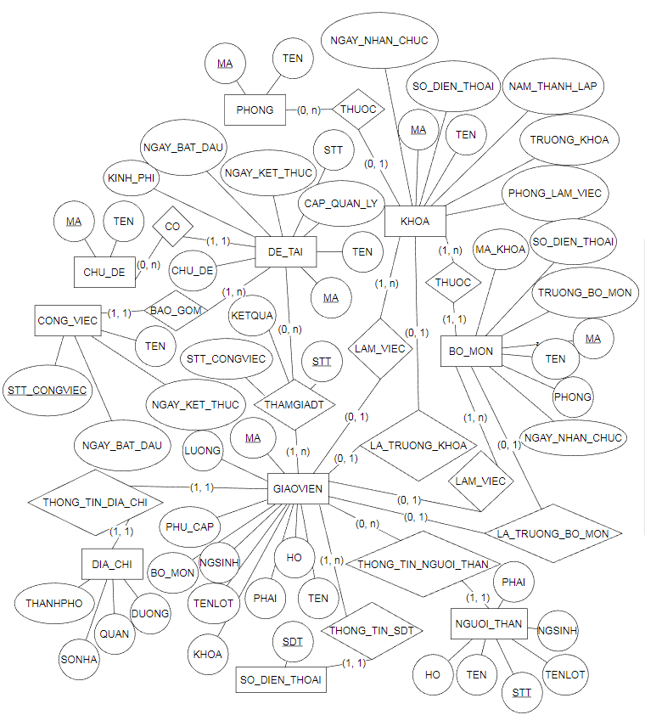

## **2.2. Mô hình quan hệ**

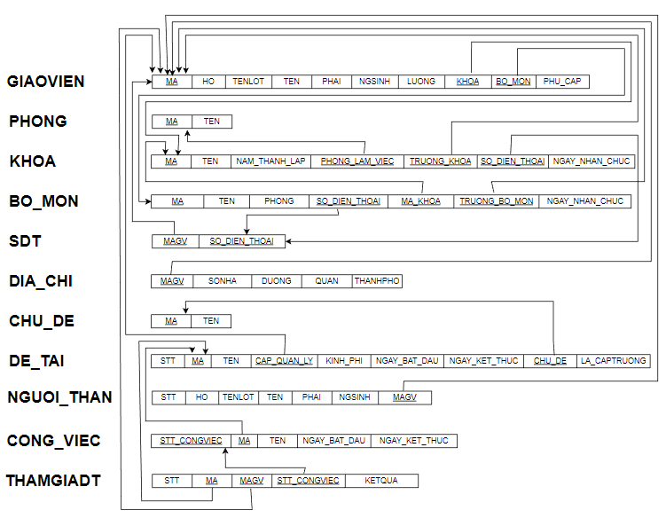

# **CHƯƠNG 3. CÀI ĐẶT CƠ SỞ DỮ LIỆU**

## **3.1. Tạo CSDL “QLNCKH”**

CREATE DATABASE QLNCKH;

GO

## **3.2. Tạo các bảng cho CSDL “QLNCKH”**

### ***3.2.1. Bảng GIAOVIEN***

CREATE TABLE GIAOVIEN (

MA VARCHAR(8) NOT NULL,

HO NVARCHAR(32) NOT NULL DEFAULT '',

TENLOT NVARCHAR(32) NOT NULL DEFAULT '',

TEN NVARCHAR(32) NOT NULL,

PHAI NVARCHAR(3) NOT NULL,

NGSINH DATETIME NOT NULL,

LUONG INT NOT NULL DEFAULT 0,

BO_MON VARCHAR(8),

KHOA VARCHAR(8),

PHU_CAP FLOAT NOT NULL DEFAULT 0.0,

PRIMARY KEY (MA),

CHECK (LUONG >= 0),

CHECK (PHU_CAP >= 0.0),

CHECK (PHAI IN (N'NAM', N'NỮ'))

);

### ***3.1.2. Bảng PHONG***

CREATE TABLE PHONG (

MA VARCHAR(8) NOT NULL,

TEN NVARCHAR(64) DEFAULT NULL,

PRIMARY KEY (MA)

);

### ***3.1.3. Bảng SDT***

CREATE TABLE SDT (

MAGV VARCHAR(8) NOT NULL,

SO_DIEN_THOAI NVARCHAR(32) NOT NULL,

PRIMARY KEY (SO_DIEN_THOAI),

FOREIGN KEY (MAGV) REFERENCES GIAOVIEN (MA)

);

### ***3.1.4. Bảng KHOA***

CREATE TABLE KHOA (

MA VARCHAR(8) NOT NULL,

TEN NVARCHAR(255) NOT NULL,

NAM_THANH_LAP INT NOT NULL,

PHONG_LAM_VIEC VARCHAR(8) DEFAULT NULL,

SO_DIEN_THOAI NVARCHAR(32) DEFAULT NULL,

TRUONG_KHOA VARCHAR(8) DEFAULT NULL,

NGAY_NHAN_CHUC DATETIME DEFAULT NULL,

PRIMARY KEY (MA),

FOREIGN KEY (SO_DIEN_THOAI) REFERENCES SDT(SO_DIEN_THOAI),

FOREIGN KEY (TRUONG_KHOA) REFERENCES GIAOVIEN (MA),

FOREIGN KEY (PHONG_LAM_VIEC) REFERENCES PHONG (MA)

);

### ***3.1.5. Bảng BO_MON***

CREATE TABLE BO_MON (

MA VARCHAR(8) NOT NULL,

TEN NVARCHAR(255) NOT NULL,

PHONG VARCHAR(8) DEFAULT NULL,

SO_DIEN_THOAI NVARCHAR(32) DEFAULT NULL,

MA_KHOA VARCHAR(8) NOT NULL,

TRUONG_BO_MON VARCHAR(8) DEFAULT NULL,

NGAY_NHAN_CHUC DATETIME DEFAULT NULL,

PRIMARY KEY (MA),

FOREIGN KEY (SO_DIEN_THOAI) REFERENCES SDT(SO_DIEN_THOAI),

FOREIGN KEY (TRUONG_BO_MON) REFERENCES GIAOVIEN (MA),

FOREIGN KEY (MA_KHOA) REFERENCES KHOA (MA),

FOREIGN KEY (PHONG) REFERENCES PHONG (MA)

);

### ***3.1.6. Bảng DIA_CHI***

CREATE TABLE DIA_CHI (

MAGV VARCHAR(8) NOT NULL UNIQUE,

SONHA NVARCHAR(255) DEFAULT NULL,

DUONG NVARCHAR(255) DEFAULT NULL,

QUAN NVARCHAR(255) DEFAULT NULL,

THANHPHO NVARCHAR(255) DEFAULT NULL,

FOREIGN KEY (MAGV) REFERENCES GIAOVIEN (MA)

);

### ***3.1.7. Bảng CHU_DE***

CREATE TABLE CHU_DE (

MA VARCHAR(8) NOT NULL,

TEN NVARCHAR(255) NOT NULL,

PRIMARY KEY (MA)

);

### ***3.1.8. Bảng DE_TAI***

CREATE TABLE DE_TAI (

STT INT NOT NULL IDENTITY(1,1) UNIQUE,

MA VARCHAR(8) NOT NULL,

TEN NVARCHAR(255) NOT NULL,

CAP_QUAN_LY VARCHAR(8) DEFAULT NULL,

KINH_PHI INT NOT NULL,

NGAY_BAT_DAU DATETIME NOT NULL DEFAULT CURRENT_TIMESTAMP,

NGAY_KET_THUC DATETIME NOT NULL,

CHU_DE VARCHAR(8),

LA_CAPTRUONG BIT NOT NULL DEFAULT 0,

PRIMARY KEY (MA),

FOREIGN KEY (CAP_QUAN_LY) REFERENCES GIAOVIEN (MA),

FOREIGN KEY (CHU_DE) REFERENCES CHU_DE (MA),

CHECK (NGAY_BAT_DAU <= NGAY_KET_THUC)

);

### ***3.1.9. Bảng NGUOI_THAN***

CREATE TABLE NGUOI_THAN (

STT INT NOT NULL IDENTITY(1,1) UNIQUE,

HO NVARCHAR(32) DEFAULT NULL,

TENLOT NVARCHAR(32) DEFAULT NULL,

TEN NVARCHAR(32) NOT NULL,

PHAI NVARCHAR(3) NOT NULL,

NGSINH DATETIME DEFAULT NULL,

MAGV VARCHAR(8) NOT NULL,

FOREIGN KEY (MAGV) REFERENCES GIAOVIEN (MA),

CHECK (PHAI IN (N'NAM', N'NỮ'))

);

### ***3.1.10. Bảng CONG_VIEC***

CREATE TABLE CONG_VIEC (

STT_CONGVIEC INT NOT NULL,

MA VARCHAR(8) NOT NULL,

TEN NVARCHAR(255) NOT NULL,

NGAY_BAT_DAU DATETIME NOT NULL DEFAULT CURRENT_TIMESTAMP,

NGAY_KET_THUC DATETIME NOT NULL,

PRIMARY KEY (STT_CONGVIEC),

FOREIGN KEY (MA) REFERENCES DE_TAI (MA),

CHECK (NGAY_BAT_DAU <= NGAY_KET_THUC)

);

### ***3.1.11. Bảng THAMDIADT***

CREATE TABLE THAMGIADT (

STT INT NOT NULL IDENTITY(1,1) UNIQUE,

MA VARCHAR(8) NOT NULL,

MAGV VARCHAR(8) NOT NULL,

STT_CONGVIEC INT NOT NULL,

KETQUA INT NOT NULL DEFAULT 0,

FOREIGN KEY (MA) REFERENCES DE_TAI (MA),

FOREIGN KEY (MAGV) REFERENCES GIAOVIEN (MA),

FOREIGN KEY (STT_CONGVIEC) REFERENCES CONG_VIEC (STT_CONGVIEC)

);

## **3.3. Thêm dữ liệu vào CSDL “QLNCKH”**

BEGIN

ALTER TABLE GIAOVIEN

NOCHECK CONSTRAINT ALL

INSERT INTO GIAOVIEN

(MA, HO, TENLOT, TEN, PHAI, NGSINH, BO_MON, KHOA, LUONG, PHU_CAP)

VALUES

('GV001', N'Nguyễn', N'Văn', N'Khánh', N'NAM', '02/07/2004', 'HTTT', 'CNTT', 3000, 1.5),

('GV002', N'Lê', N'Lâm Chiến', N'Thắng', N'NAM', '01/01/2004', 'MMT', 'MKT', 2500, 2.5),

('GV003', N'Nguyễn', N'Văn', N'Sang', N'NAM', '02/01/2004', 'KTPM', 'NN', 2000, 0.5),

('GV004', N'Nguyễn', N'Trần Hoàng', N'Thịnh', N'NAM', '03/01/2004', 'HTTT', 'TT', 1500,3),

('GV005', N'Nguyễn', N'Văn', N'A', N'NAM', '01/02/2000', 'KTPM', 'TT', 1000, 0),

('GV006', N'Nguyễn', N'Thị', N'B', N'NỮ', '02/02/2000', 'MMT', 'NN', 1600, 1),

('GV007', N'Nguyễn', ‘’, N'Cường', N'NAM', '03/02/2000', 'NNA', 'MKT', 1700, 0),

('GV008', N'Nguyễn', N'Tiến', N'D', N'NAM', '04/02/2000', 'NNT', 'CNTT', 1100, 1),

('GV009', N'Trần', N'Thị', N'E', N'NỮ', '05/02/2000', 'HTTT', 'TT', 1150, 0.5),

('GV010', N'Trần', N'Văn', N'F', N'NAM', '06/02/2000', 'TKDH', 'MKT', 1200, 0),

('GV011', N'Trần', N'Văn', N'Khánh', N'NAM', '07/02/2000', 'MMT', 'CNTT', 1250, 0),

('GV012', N'Lê', N'Hồng', N'Phong', N'NAM', '01/01/1998', 'TKDH', 'TT', 1275, 0),

('GV013', N'Nguyễn', N'Thị', N'Kiều', N'NỮ', '01/01/1988', 'KTPM', 'MKT', 1300, 0),

('GV014', N'Nguyễn', N'Anh', N'Quốc', N'NAM', '01/01/1985', 'KTPM', 'CNTT', 1325, 0),

('GV015', N'Nguyễn', N'Quốc', N'Anh', N'NAM', '01/01/1986', 'MMT', 'NN', 1400, 0),

('GV016', N'Nguyễn', N'Thị', N'Chi', N'Nữ', '01/01/1995', 'NNT', 'KT', 1550, 0),

('GV017', N'Nguyễn', N'Thanh', N'Quốc', N'NAM', '01/01/1999', 'TKDH', 'KHCT', 1575, 0),

('GV018', N'Nguyễn', N'Văn', N'Chánh', N'NAM', '01/06/1997', 'MMT', 'CNTT', 1625, 1),

('GV019', N'Nguyễn', N'Hành', N'Chánh', N'NAM', '01/06/1994', NULL, 'MKT', 1625, 0),

('GV020', N'Lê', N'Văn', N'Hùng', N'NAM', '03/07/1993', NULL, 'KT', 1100, 0)

ALTER TABLE GIAOVIEN

CHECK CONSTRAINT ALL

END

BEGIN

INSERT INTO SDT

(MAGV, SO_DIEN_THOAI)

VALUES

('GV001', '0987456231'),

('GV001', '0321987456'),

('GV001', '0950321698'),

('GV001', '0376543210'),

('GV002', '0912345678'),

('GV002', '0398765432'),

('GV003', '0945678901'),

('GV004', '0389012345'),

('GV004', '0956789012'),

('GV005', '0323456789'),

('GV006', '0932109876'),

('GV007', '0365432109'),

('GV008', '0978901234'),

('GV009', '0343210987'),

('GV010', '0921098765'),

('GV011', '0387654321'),

('GV012', '0963524178'),

('GV013', '0311223344'),

('GV014', '0955443322'),

('GV015', '0387659876'),

('GV016', '0998765432'),

('GV017', '0334567890'),

('GV018', '0987654321'),

('GV019', '0365432101'),

('GV020', '0365432432')

END

BEGIN

INSERT INTO DIA_CHI

(MAGV, SONHA, DUONG, QUAN, THANHPHO)

VALUES

('GV001', N'371', N'Nguyễn Kiệm', N'Gò Vấp', N'TP.HCM'),

('GV002', N'162T', N'Trường Chinh', N'Tân Bình', N'TP.HCM'),

('GV003', N'8 Đ', N'Song Hành', N'Quận 12', N'Bà Rịa Vũng Tàu'),

('GV004', N'10', N'3', N'Nà Cạn', N'Cao Bằng'),

('GV005', N'195', N'Yên Ninh', N'Phan Rang-Tháp Chàm', N'Ninh Thuận'),

('GV006', N'8', N'Số 5', N'Hàm Tân', N'Bình Thuận'),

('GV007', N'1', N'Tràng Tiền', N'Hoàn Kiếm', N'Hà Nội'),

('GV008', N'50 Đ', N'Thành Thái', N'Quận 10', N'TP.HCM'),

('GV009', N'4', N'Số 9', N'Hàm Tân', N'Bình Thuận'),

('GV010', N'17', N'Nguyễn Văn Lạc', N'Bình Thạnh', N'TP.HCM'),

('GV011', N'024', N'tổ 23 cũ', N'Nà Cạn', N'Cao Bằng'),

('GV012', N'265/2', N'Trần Hưng Đạo', N'Khóm 8', N'Sóc Trăng'),

('GV013', N'8', N'Tân Sơn 2', N'Phan Rang-Tháp Chàm', N'Ninh Thuận'),

('GV014', N'12', N'An Bình', N'Trảng Bàng', N'Tây Ninh'),

('GV015', N'48B', N'Hoàng Hoa Thám', N'Tổ 1', N'Hà Giang'),

('GV016', N'81', N'Phan Ngọc Hiển', N'Phường 4', N'Cà Mau'),

('GV017', N'18', N'Hồng Việt', N'Hợp giang', N'Cao Bằng'),

('GV017', N'40', N'P.4', N'Bình Đa', N'Đồng Nai'),

('GV018', N'A9C', N'Xa lộ Hà Nội', N'Khu phố 4', N'Đồng Nai'),

('GV019', N'54', N'Ngư Ông', N'Đức Thắng', N'Bình Thuận'),

('GV020', N'26', N'Hồng Việt', N'Hợp giang', N'Cao Bằng')

END

BEGIN

ALTER TABLE KHOA

NOCHECK CONSTRAINT ALL

INSERT INTO KHOA

(MA, TEN, NAM_THANH_LAP, PHONG_LAM_VIEC, SO_DIEN_THOAI, TRUONG_KHOA, NGAY_NHAN_CHUC)

VALUES

('CNTT', N'Công nghệ thông tin', '1980', '001', '0321987456', 'GV001', '02/02/2020'),

('MKT', N'Marketing', '2020', '002', '0398765432', 'GV002', '02/02/2022'),

('NN', N'Ngôn ngữ', '1990', '003', '0945678901', 'GV003', '02/02/2021'),

('TT', N'Truyền thông', '2020', '004', '0932109876', 'GV006', '02/02/2022'),

('KHCT', N'Khoa học chính trị', '1985', '005', '0321987456', 'GV007', '01/04/2005'),

('TLH', N'Tâm lý học', '1991', '006', NULL, NULL, NULL),

('KT', N'Kế toán', '2000', '007', '0389012345', 'GV004', '09/08/2001'),

('KTNN', N'Kỹ thuật năng lượng mới', '2015', '009', '0343210987', 'GV009', '10/12/2024'),

('SH', N'Sinh học', '2003', '010', NULL, NULL, NULL),

('KTMT', N'Kỹ thuật môi trường', '2016', '011', '0387654321', 'GV011', '11/01/2025'),

('TC', N'Thể chất', '2006', '013', NULL, NULL, NULL),

('NH', N'Nghệ thuật', '2003', '014', '0955443322', 'GV014', '12/04/2016'),

('XD', N'Xây dựng', '2002', '015', NULL, NULL, NULL),

('MT', N'Môi trường', '2001', '016', NULL, NULL, NULL),

('YH', N'Y học', '2009', '017', NULL, NULL, NULL),

('DD', N'Dược đồ', '2003', '018', NULL, NULL, NULL),

('NNN', N'Nông nghiệp', '2002', '020', NULL, NULL, NULL),

('TM', N'Thương mại', '2000', '001', NULL, NULL, NULL),

('QTH', N'Quốc tế học', '2000', '001', NULL, NULL, NULL),

('TCNH', N'Tài chính - Ngân hàng', '2000', '001', NULL, NULL, NULL)

ALTER TABLE KHOA

CHECK CONSTRAINT ALL

END

BEGIN

INSERT INTO PHONG

(MA, TEN)

VALUES

('01', N'E001'),

('02', N'B002'),

('03', N'A003'),

('04', N'E004'),

('05', N'A005'),

('06', N'A006'),

('07', N'C007'),

('08', N'E008'),

('09', N'D009'),

('10', N'B010'),

('11', N'E011'),

('12', N'E012'),

('13', N'C013'),

('14', N'E014'),

('15', N'D015'),

('16', N'E016'),

('17', N'F017'),

('18', N'C018'),

('19', N'A019'),

('20', N'E020')

END

BEGIN

INSERT INTO NGUOI_THAN

(HO, TENLOT, TEN, PHAI, NGSINH, MAGV)

VALUES

(N'Nguyễn', N'Văn', N'Q', N'NAM', '12/31/1980', 'GV001'),

(N'Ngô', N'Thị', N'H', N'NỮ', '12/31/1981', 'GV020'),

(N'Nguyễn', N'Chính', N'N', N'NAM', '12/31/1982', 'GV002'),

(N'Ngô', N'Thị Minh', N'H', N'NỮ', '12/31/1976', 'GV003'),

(N'Nguyen', N'Van', N'A', N'Nam', '1990-01-15', 'GV004'),

(N'Trần', N'Thị', N'B', N'NỮ', '09/20/1987', 'GV005'),

(N'Lê', N'Đức', N'C', N'Nam', '10/25/1998', 'GV006'),

(N'Bùi', N'', N'Tiến', N'NAM', '01/23/1986', 'GV007'),

(N'Bùi', N'Văn', N'Tiến', N'NAM', '11/22/1985', 'GV008'),

(N'Đỗ', N'Phước', N'Minh', N'NAM', '04/12/1984', 'GV009'),

(N'Hoàng', N'Gia', N'Bảo', N'NAM', '10/16/1987', 'GV010'),

(N'Nguyễn', N'Ngọc', N'Anh', N'NỮ', '11/17/1989', 'GV011'),

(N'Hà', N'Thị', N'Hoa', N'NAM', '12/04/1986', 'GV012'),

(N'Bùi', N'Văn', N'Luật', N'NAM', '12/06/1975', 'GV013'),

(N'Nguyễn', N'Văn', N'Kiên', N'NAM', '02/08/1976', 'GV014'),

(N'Hoàng', N'Văn', N'Nhớ', N'NAM', '05/12/1989', 'GV015'),

(N'Nguyễn', N'Văn', N'Chiến', N'NAM', '06/11/1978', 'GV016'),

(N'Trần', N'Duy', N'Quang', N'NAM', '03/01/1984', 'GV017'),

(N'Trần', N'Văn', N'Bảo', N'NAM', '01/05/1983', 'GV018'),

(N'Hoàng', N'Thị', N'Chi', N'NỮ', '08/03/1981', 'GV019')

END

BEGIN

ALTER TABLE BO_MON

NOCHECK CONSTRAINT ALL

INSERT INTO BO_MON

(MA, TEN, PHONG, SO_DIEN_THOAI, MA_KHOA, TRUONG_BO_MON, NGAY_NHAN_CHUC)

VALUES

('HTTT', N'Hệ thống thông tin', '010', '0321987456', 'CNTT', 'GV001', '02/02/2015'),

('MMT', N'Mạng máy tính', '009', '0398765432', 'CNTT', 'GV002', '02/03/2014'),

('KTPM', N'Kỹ thuật phần mềm', '008', '0945678901', 'CNTT', 'GV003', '02/04/2016'),

('TKDH', N'Thiết kế đồ họa', '007', '0978901234', 'CNTT', 'GV008', '02/05/2017'),

('NNA', N'Ngôn ngữ Anh', '005', '0365432109', 'NN', 'GV007', '02/06/2022'),

('NNT', N'Ngôn ngữ Trung', '006', '0932109876', 'NN', 'GV006', '02/07/2022'),

('CCH', N'Chính trị học', '004', NULL, 'KHCT', NULL, NULL),

('YHNK', N'Y học nội khoa', '001', NULL, 'YH', NULL, NULL),

('YHTT', N'Y học tâm thần', '003', NULL, 'YH', NULL, NULL),

('GDTC', N'Giáo dục thể chất', '002', NULL, 'TC', NULL, NULL),

('TLHTT', N'Tâm lý học thể thao', '020', NULL, 'TC', NULL, NULL),

('KTH', N'Kiến trúc học', '019', NULL, 'XD', NULL, NULL),

('KTXD', N'Kỹ thuật xây dựng', '017', NULL, 'XD', NULL, NULL),

('KHMT', N'Khoa học Môi trường', '015', NULL, 'MT', NULL, NULL),

('QLMT', N'Quản lý Môi trường', '011', NULL, 'MT', NULL, NULL),

('SHDT', N'Sinh học Di truyền', '013', NULL, 'SH', NULL, NULL),

('KTTC', N'Kế toán Tài chính', '014', NULL, 'KT', NULL, NULL),

('TTDPT', N'Truyền thông Đa phương tiện', '016', NULL, 'TT', NULL, NULL),

('TLHGD', N'Tâm lý học Giáo dục', '020', NULL, 'TLH', NULL, NULL),

('TLHSK', N'Tâm lý học Sức khỏe', '010', NULL, 'TLH', NULL, NULL) ALTER TABLE BO_MON

CHECK CONSTRAINT ALL

END

BEGIN

ALTER TABLE CHU_DE

NOCHECK CONSTRAINT ALL

INSERT INTO CHU_DE

(MA, TEN)

VALUES

('CD400', N'Trí tuệ nhân tạo (AI) và Máy học'),

('CD401', N'An toàn thông tin và Bảo mật mạng'),

('CD402', N'Phát triển Phần mềm và Lập trình'),

('CD403', N'Nội dung Tiếp thị'),

('CD404', N'Marketing số'),

('CD405', N'Chính trị Xã hội và Đa dạng'),

('CD406', N'Y tế cộng đồng'),

('CD407', N'Hệ mặt trời'),

('CD408', N'Công nghệ sinh học'),

('CD409', N'Năng lượng tái tạo'),

('CD410', N'Hành tinh khám phá'),

('CD411', N'Âm nhạc thế giới'),

('CD412', N'Ẩm thực địa phương'),

('CD413', N'Du lịch và phiêu lưu'),

('CD414', N'Học tập trực tuyến'),

('CD415', N'Lãnh đạo và Quản lý'),

('CD416', N'Sức khỏe tinh thần'),

('CD417', N'Phát triển kỹ năng cá nhân'),

('CD418', N'Y tế tâm thần'),

('CD419', N'Quan hệ giới tính')

ALTER TABLE CHU_DE

CHECK CONSTRAINT ALL

END

INSERT INTO DE_TAI

(MA, TEN, CAP_QUAN_LY, KINH_PHI, NGAY_BAT_DAU, NGAY_KET_THUC, CHU_DE, LA_CAPTRUONG)

VALUES

('001', N'HTTT quản lý các trường ĐH', 'GV001', 150000, '01/01/2023', '01/01/2025', 'CD400', 1),

('002', N'HTTT quản lý giáo vụ cho một Khoa', 'GV002', 150000, '02/01/2023', '01/01/2026', 'CD401', 1),

('003', N'Ứng dụng hóa học xanh', 'GV003', 120000, '03/01/2023', '01/01/2027', 'CD402', 1),

('004', N'HTTT quản lý các trường TH', 'GV004', 125000, '04/01/2023', '01/01/2028', 'CD403', 1),

('005', N'Ứng dụng Di động React Native', 'GV005', 115000, '05/01/2023', '01/01/2029', 'CD402', 1),

('006', N'Nhận dạng Hình ảnh sử dụng Máy học', 'GV006', 117500, '06/01/2023', '01/01/2030', 'CD400', 0),

('007', N'Ảnh hưởng của Thói quen Ăn đối với Tim mạch', 'GV007', 107000, '07/01/2023', '01/01/2031', 'CD406', 0),

('008', N'Dự đoán Ung thư qua Genomic', 'GV008', 90000, '07/01/2023', '01/01/2031', 'CD406', 0),

('009', N'Yếu tố ảnh hưởng đến Hạnh phúc', 'GV009', 80000, '07/01/2023', '01/01/2031', 'CD406', 0),

('010', N'Biến đổi Khí hậu và Rừng Amazon', 'GV010', 100000, '07/01/2023', '01/01/2031', 'CD400', 0),

('011', N'Sáng tạo trong Quảng cáo: Màu sắc và Hình ảnh', 'GV011', 110000, '07/01/2023', '01/01/2031', 'CD403', 0),

('012', N'Cơ chế Enzyme trong Tiêu hóa thức ăn', 'GV012', 140000, '07/01/2023', '01/01/2031', 'CD406', 0),

('013', N'Ứng dụng VR cho Trải nghiệm Nghệ thuật tương tác', 'GV013', 130000, '07/01/2023', '01/01/2031', 'CD402', 0),

('014', N'Văn hóa và Quyết định Kinh tế cá nhân', 'GV014', 115000, '07/01/2023', '01/01/2031', 'CD405', 0),

('015', N'Nghiên cứu Vắc xin mới chống Vi khuẩn Kháng thuốc', 'GV015', 117000, '07/01/2023', '01/01/2031', 'CD406', 0)

('016', N'Big Data Trong Mạng Máy Tính: Phân Tích và Quản lý', 'GV018', 116000, '06/03/2007', '03/06/2031', 'CD410', 0),

('017', N'Edge Computing và Mạng Máy Tính: Tối ưu Hóa Hiệu Suất', 'GV019', 127000, '02/02/2008', '01/01/2033', 'CD415', 0),

('018', N'Tiếp Cận Khách Hàng Hiệu Quả: Chiến Lược Digital Marketing', 'GV017', 132000, '05/01/2009', '01/06/2031', 'CD417', 0),

('019', N'Tối ưu Hóa Chiến Dịch và Giao Tiếp Tự Động', 'GV016', 111000, '05/08/2012', '01/01/2031', 'CD416', 0),

('020', N'Tận Dụng Tiềm Năng Mạng Xã Hội', 'GV020', 110000, '07/01/2011', '01/01/2031', 'CD418', 0)

BEGIN

ALTER TABLE CONG_VIEC

NOCHECK CONSTRAINT ALL

INSERT INTO CONG_VIEC

(STT_CONGVIEC, MA, TEN, NGAY_BAT_DAU, NGAY_KET_THUC)

VALUES

(0, '001', N'Thu thập yêu cầu', '07/01/2018', '01/01/2024'),

(1, '002', N'Triển khai và hổ trợ', '12/04/2023', '12/05/2025'),

(2, '003', N'Sắp xếp tài liệu', '03/12/2017', '01/11/2025'),

(3, '001', N'Thiết kế hệ thống', '04/10/2016', '11/01/2026'),

(4, '004', N'Thu thập yêu cầu', '05/01/2019', '01/21/2024'),

(5, '003', N'Tính toán tài liệu', '06/03/2022', '09/01/2026'),

(6, '001', N'Thống kê và báo cáo', '04/01/2020', '01/11/2025'),

(7, '005', N'Thiết kế phần mềm', '05/12/2021', '03/03/2024'),

(8, '002', N'Quản lý hoạt động', '02/01/2022', '07/06/2025'),

(9, '005', N'Kiểm thử phần mềm', '01/12/2020', '01/04/2026'),

(10, '009', N'Nghiên cứu Sự Liên kết với Sức Khỏe', '05/11/2017', '03/04/2025'),

(11, '009', N'Tìm Hiểu về Chiến lược Tăng cường Hạnh phúc', '03/02/2016', '11/08/2024'),

(12, '011', N'Viết Báo cáo và Chia sẻ Kết quả', '04/02/2019', '12/12/2025'),

(13, '011', N'Thu thập Dữ liệu và Phản hồi', '10/11/2016', '01/04/2025'),

(14, '011', N'Thiết kế Phương tiện Quảng cáo', '09/09/2017', '12/31/2024'),

(15, '011', N'Tìm hiểu về Tác động của Màu sắc và Hình ảnh trong Quảng cáo', '08/11/2019', '11/30/2025'),

(16, '015', N'Kiểm Soát Nguồn Gốc', '07/12/2020', '01/04/2025'),

(17, '015', N'Nghiên cứu Về Phản ứng Miễn dịch', '06/29/2018', '08/03/2025'),

(18, '012', N'Nguồn Gốc và Sản Xuất Enzyme', '04/30/2022', '11/12/2025'),

(19, '013', N'Kiểm thử phần mềm', '05/25/2021', '12/11/2024'),

(20, '015', N'Tìm hiểu về Vi khuẩn Kháng thuốc', '06/16/2020', '08/30/2025') ALTER TABLE CONG_VIEC

CHECK CONSTRAINT ALL

END

BEGIN

ALTER TABLE THAMGIADT

NOCHECK CONSTRAINT ALL

INSERT INTO THAMGIADT

(MA, MAGV, STT_CONGVIEC)

VALUES

('001', 'GV001', 0),

('001', 'GV001', 3),

('001', 'GV001', 6),

('001', 'GV006', 0),

('001', 'GV006', 3),

('001', 'GV009', 0),

('001', 'GV008', 3),

('002', 'GV008', 1),

('003', 'GV002', 2),

('004', 'GV003', 4),

('005', 'GV004', 7),

('003', 'GV002', 5),

('001', 'GV018', 3),

('001', 'GV018', 0),

('001', 'GV002', 0),

('001', 'GV002', 3),

('001', 'GV002', 6),

('001', 'GV004', 0),

('002', 'GV004', 1),

('003', 'GV004', 2),

('004', 'GV004', 4),

('005', 'GV004', 7)

ALTER TABLE THAMGIADT

CHECK CONSTRAINT ALL

END

## **3.4. Tạo các hàm dành cho ràng buộc**

GO

CREATE FUNCTION dbo.CHECK_KHOA_NAM_THANH_LAP (@MA_KHOA VARCHAR(8))

RETURNS VARCHAR(8)

AS

BEGIN

RETURN (SELECT DISTINCT KHOA.NAM_THANH_LAP FROM KHOA WHERE KHOA.MA = @MA_KHOA);

END;

GO

GO

CREATE FUNCTION dbo.CHECK_DE_TAI_NGAY_KET_THUC (@MA_DE_TAI VARCHAR(8))

RETURNS VARCHAR(8)

AS

BEGIN

RETURN (SELECT DISTINCT NGAY_KET_THUC FROM DE_TAI WHERE DE_TAI.MA = @MA_DE_TAI);

END;

GO

GO

CREATE FUNCTION dbo.CHECK_DE_TAI_NGAY_BAT_DAU (@MA_DE_TAI VARCHAR(8))

RETURNS VARCHAR(8)

AS

BEGIN

RETURN (SELECT DISTINCT NGAY_BAT_DAU FROM DE_TAI WHERE DE_TAI.MA = @MA_DE_TAI);

END;

GO

GO

CREATE FUNCTION dbo.CHECK_KHOA (@MA_BOMON VARCHAR(8))

RETURNS VARCHAR(8)

AS

BEGIN

RETURN (SELECT DISTINCT MA_KHOA FROM BO_MON WHERE BO_MON.MA = @MA_BOMON);

END;

GO

GO

CREATE FUNCTION dbo.CHECK_THAMGIADT_MADT (@STT_CONGVIEC VARCHAR(8))

RETURNS VARCHAR(8)

AS

BEGIN

RETURN (SELECT DISTINCT MA FROM CONG_VIEC WHERE CONG_VIEC.STT_CONGVIEC = @STT_CONGVIEC);

END;

GO

## **3.5. Thiết lập các ràng buộc cho bảng**

### ***3.5.1. Thêm các ràng buộc CSDL***

ALTER TABLE GIAOVIEN ADD FOREIGN KEY (KHOA) REFERENCES KHOA (MA);

ALTER TABLE GIAOVIEN ADD FOREIGN KEY (BO_MON) REFERENCES BO_MON (MA);

ALTER TABLE BO_MON

ADD CHECK (YEAR(dbo.CHECK_KHOA_NAM_THANH_LAP(MA_KHOA)) <= YEAR(NGAY_NHAN_CHUC));

ALTER TABLE CONG_VIEC

ADD CHECK (dbo.CHECK_DE_TAI_NGAY_BAT_DAU(MA) <= NGAY_BAT_DAU);

ALTER TABLE CONG_VIEC

ADD CHECK (dbo.CHECK_DE_TAI_NGAY_KET_THUC(MA) >= NGAY_KET_THUC);

ALTER TABLE THAMGIADT

ADD CHECK (dbo.CHECK_THAMGIADT_MADT(STT_CONGVIEC) = MA);

ALTER TABLE GIAOVIEN

ADD CHECK (dbo.CHECK_KHOA(BO_MON) = KHOA);

### ***3.5.2. Tạo các TRIGGER tự động***

GO

CREATE TRIGGER AUTO_PHUCAPGV

ON THAMGIADT

AFTER INSERT

AS

BEGIN

UPDATE GIAOVIEN SET PHU_CAP = PHU_CAP + 0.5

WHERE MA IN SELECT MAGV FROM Inserted

END;

GO

CREATE TRIGGER khoa_TRUONG_KHOA

ON KHOA

AFTER UPDATE

AS

BEGIN

IF UPDATE(TRUONG_KHOA)

BEGIN

UPDATE KHOA

SET NGAY_NHAN_CHUC = CURRENT_TIMESTAMP

FROM KHOA

INNER JOIN inserted ON KHOA.MA = inserted.MA

WHERE inserted.TRUONG_KHOA IS NOT NULL

UPDATE KHOA

SET NGAY_NHAN_CHUC = NULL

FROM KHOA

INNER JOIN inserted ON KHOA.MA = inserted.MA

WHERE inserted.TRUONG_KHOA IS NULL

END

END;

GO

CREATE TRIGGER bo_mon_TRUONG_BO_MON

ON BO_MON

AFTER UPDATE

AS

BEGIN

IF UPDATE(TRUONG_BO_MON)

BEGIN

UPDATE BO_MON

SET NGAY_NHAN_CHUC = CURRENT_TIMESTAMP

FROM BO_MON

INNER JOIN inserted ON BO_MON.MA = inserted.MA

WHERE inserted.TRUONG_BO_MON IS NOT NULL

UPDATE BO_MON SET NGAY_NHAN_CHUC = NULL

FROM BO_MON

INNER JOIN inserted ON BO_MON.MA = inserted.MA

WHERE inserted.TRUONG_BO_MON IS NULL

END

END;

GO

CREATE TRIGGER bo_mon_SDT

ON BO_MON

AFTER UPDATE

AS

BEGIN

IF UPDATE(TRUONG_BO_MON)

BEGIN

UPDATE BO_MON

SET BO_MON.SO_DIEN_THOAI = SDT.SO_DIEN_THOAI

FROM BO_MON

JOIN SDT ON BO_MON.TRUONG_BO_MON = SDT.MAGV

WHERE BO_MON.TRUONG_BO_MON IS NOT NULL

AND

BO_MON.TRUONG_BO_MON IN

(SELECT MAGV FROM INSERTED)

END

END;

GO

CREATE TRIGGER khoa_SDT

ON KHOA

AFTER UPDATE

AS

BEGIN

IF UPDATE(TRUONG_KHOA)

BEGIN

UPDATE KHOA

SET KHOA.SO_DIEN_THOAI = SDT.SO_DIEN_THOAI

FROM KHOA

JOIN SDT ON KHOA.TRUONG_KHOA = SDT.MAGV

WHERE KHOA.TRUONG_KHOA IS NOT NULL

AND

KHOA.TRUONG_KHOA IN (SELECT MAGV FROM INSERTED)

END

END;

GO

CREATE TRIGGER DELETE_DE_TAI

ON DE_TAI

INSTEAD OF DELETE

AS

BEGIN

DELETE FROM CONG_VIEC

WHERE MA IN (SELECT MA FROM deleted);

DELETE FROM DE_TAI

WHERE MA IN (SELECT MA FROM deleted);

END;

GO

CREATE TRIGGER DELETE_CONG_VIEC

ON CONG_VIEC

INSTEAD OF DELETE

AS

BEGIN

DELETE FROM THAMGIADT

WHERE STT_CONGVIEC IN (

SELECT STT_CONGVIEC FROM THAMGIADT

WHERE MA IN SELECT MA FROM deleted

);

DELETE FROM THAMGIADT

WHERE MA IN (SELECT MA FROM deleted);

DELETE FROM CONG_VIEC

WHERE STT_CONGVIEC IN (SELECT STT_CONGVIEC FROM deleted);

END;

GO

CREATE TRIGGER DELETE_CHU_DE

ON CHU_DE

INSTEAD OF DELETE

AS

BEGIN

DELETE FROM DE_TAI

WHERE CHU_DE IN (SELECT MA FROM deleted);

DELETE FROM CHU_DE

WHERE MA IN (SELECT MA FROM deleted);

END;

GO

CREATE TRIGGER DELETE_KHOA

ON KHOA

INSTEAD OF DELETE

AS

BEGIN

UPDATE GIAOVIEN SET KHOA = NULL

WHERE KHOA IN (SELECT MA FROM deleted);

DELETE FROM BO_MON

WHERE MA_KHOA IN (SELECT MA FROM deleted);

DELETE FROM KHOA

WHERE MA IN (SELECT MA FROM deleted);

END;

GO

CREATE TRIGGER DELETE_BO_MON

ON BO_MON

INSTEAD OF DELETE

AS

BEGIN

UPDATE GIAOVIEN SET BO_MON = NULL

WHERE BO_MON IN (SELECT MA FROM deleted);

DELETE FROM BO_MON

WHERE MA IN (SELECT MA FROM deleted);

END;

GO

CREATE TRIGGER DELETE_GIAOVIEN

ON GIAOVIEN

INSTEAD OF DELETE

AS

BEGIN

DELETE FROM DIA_CHI

WHERE MAGV IN (SELECT MA FROM deleted);

DELETE FROM NGUOI_THAN

WHERE MAGV IN (SELECT MA FROM deleted);

DELETE FROM THAMGIADT

WHERE MAGV IN (SELECT MA FROM deleted);

UPDATE KHOA SET TRUONG_KHOA = NULL

WHERE TRUONG_KHOA IN (SELECT MA FROM deleted);

UPDATE BO_MON SET TRUONG_BO_MON = NULL

WHERE TRUONG_BO_MON IN (SELECT MA FROM deleted);

UPDATE KHOA SET SO_DIEN_THOAI = NULL

WHERE TRUONG_KHOA IS NULL;

UPDATE BO_MON SET SO_DIEN_THOAI = NULL

WHERE TRUONG_BO_MON IS NULL;

UPDATE DE_TAI SET CAP_QUAN_LY = NULL

WHERE CAP_QUAN_LY IN (SELECT MA FROM deleted);

DELETE FROM SDT

WHERE MAGV IN (SELECT MA FROM deleted);

DELETE FROM GIAOVIEN

WHERE MA IN (SELECT MA FROM deleted);

END;

# **CHƯƠNG 4. TRUY VẤN VÀ HƯỚNG PHÁT TRIỂN**

## **4.1. Các truy vấn SQL**

### ***4.1.1. Hãy cho biết thông tin giáo viên (mã giáo viên, họ tên) là trưởng bộ môn hoặc trưởng khoa.***

SELECT DISTINCT

GIAOVIEN.MA AS 'Mã giáo viên',

GIAOVIEN.HO + ' ' + GIAOVIEN.TENLOT + ' ' + GIAOVIEN.TEN AS 'Họ tên'

FROM GIAOVIEN, BO_MON, KHOA

WHERE GIAOVIEN.MA = BO_MON.TRUONG_BO_MON

OR

GIAOVIEN.MA = KHOA.TRUONG_KHOA;

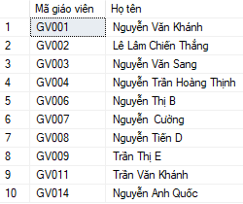Kết quả:

### ***4.1.2. Cho biết mã khoa, tên khoa và tên các giáo viên làm trưởng khoa đó.***

SELECT

KHOA.MA AS 'Mã khoa',

KHOA.TEN AS 'Tên khoa',

GIAOVIEN.HO + ' ' + GIAOVIEN.TENLOT + ' ' + GIAOVIEN.TEN AS 'Họ tên giáo viên'

FROM GIAOVIEN, KHOA

WHERE GIAOVIEN.MA = KHOA.TRUONG_KHOA;

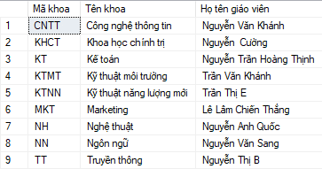Kết quả:

### ***4.1.3. Cho biết mã giáo viên, họ tên giáo viên và tên khoa của giáo viên đó đang làm việc.***

SELECT

GIAOVIEN.MA AS 'Mã giáo viên',

GIAOVIEN.HO + ' ' + GIAOVIEN.TENLOT + ' ' + GIAOVIEN.TEN AS 'Họ tên',

KHOA.TEN as 'Tên khoa'

FROM GIAOVIEN, KHOA

WHERE GIAOVIEN.KHOA = KHOA.MA;

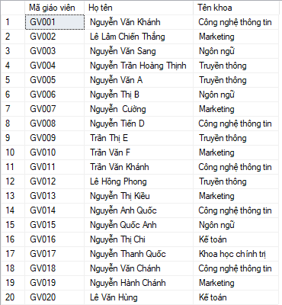Kết quả:

### ***4.1.4. Cho biết mã giáo viên, họ tên và lương của họ sau khi tăng lên 10%.***

SELECT

MA AS 'Mã giáo viên',

HO + ' ' + TENLOT + ' ' + TEN AS 'Họ tên',

CAST(LUONG*1.1 AS INT) AS 'Lương'

FROM GIAOVIEN;

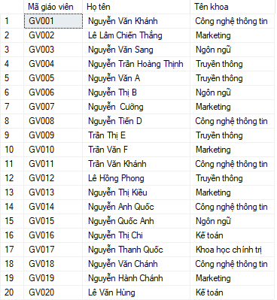Kết quả:

### ***4.1.5. Tìm các giáo viên có họ là “Trần”.***

SELECT

MA AS 'Mã giáo viên',

HO + ' ' + TENLOT + ' ' + TEN AS 'Họ tên'

FROM GIAOVIEN

WHERE HO = N'Trần';

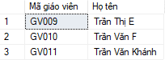Kết quả:

### ***4.1.6. Tìm các giáo viên có họ là “Trần” và đang làm việc ở khoa CNTT.***

SELECT

GIAOVIEN.MA AS 'Mã giáo viên',

GIAOVIEN.HO + ' ' + GIAOVIEN.TENLOT + ' ' + GIAOVIEN.TEN AS 'Họ tên',

KHOA.TEN AS 'Tên khoa'

FROM GIAOVIEN, KHOA

WHERE GIAOVIEN.HO = N'Trần' AND GIAOVIEN.KHOA = KHOA.MA AND KHOA.TEN = N'Công nghệ thông tin';



Kết quả:

### ***4.1.7. Cho biết giáo viên nào đang sử dụng nhiều hơn một số điện thoại.***

SELECT

SDT.MAGV AS 'Mã giáo viên',

GIAOVIEN.HO + ' ' + GIAOVIEN.TENLOT + ' ' + GIAOVIEN.TEN AS 'Họ tên'

FROM GIAOVIEN, SDT

WHERE GIAOVIEN.MA = SDT.MAGV

GROUP BY SDT.MAGV, GIAOVIEN.HO, GIAOVIEN.TENLOT, GIAOVIEN.TEN

HAVING COUNT(SDT.SO_DIEN_THOAI) > 1;

Kết quả:

### ***4.1.8. Cho biết danh sách gồm mã, họ tên, phái, ngày sinh của các giáo viên thuộc bộ môn tên là “Hệ thống thông tin”.***

SELECT

GIAOVIEN.MA AS 'Mã giáo viên',

GIAOVIEN.HO + ' ' + GIAOVIEN.TENLOT + ' ' + GIAOVIEN.TEN AS 'Họ tên',

GIAOVIEN.PHAI AS 'Phái',

GIAOVIEN.NGSINH AS 'Ngày sinh'

FROM GIAOVIEN, BO_MON

WHERE GIAOVIEN.BO_MON = BO_MON.MA AND BO_MON.TEN = N'Hệ thống thông tin';

Kết quả:

### ***4.1.9. Cho biết thông tin các giáo viên có độ tuổi từ 25 đến 35 tuổi.***

SELECT

*, YEAR(current_timestamp) - YEAR(GIAOVIEN.NGSINH) AS TUOI

FROM GIAOVIEN

WHERE (YEAR(current_timestamp) - YEAR(GIAOVIEN.NGSINH)) BETWEEN 25 AND 35;

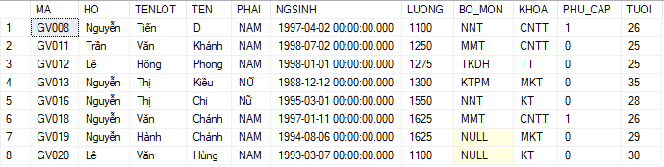Kết quả:

### ***4.1.10. Cho biết thông tin các khoa thành lập từ năm 1980 đến năm 1990.***

SELECT

KHOA.*,

KHOA.NAM_THANH_LAP AS 'Năm thành lập'

FROM KHOA, GIAOVIEN

WHERE (KHOA.NAM_THANH_LAP BETWEEN 1980 AND 1990)

AND

(GIAOVIEN.MA = KHOA.TRUONG_KHOA);

Kết quả:

### ***4.1.11. Cho biết mã giáo viên, họ tên và lương. Kết quả trả về sắp xếp mức lương tăng dần.***

SELECT

GIAOVIEN.MA AS 'Mã giáo viên',

GIAOVIEN.HO + ' ' + GIAOVIEN.TENLOT + ' ' + GIAOVIEN.TEN AS 'Trưởng khoa',

CAST(GIAOVIEN.LUONG AS INT) AS 'Lương'

FROM GIAOVIEN

ORDER BY GIAOVIEN.LUONG;

Kết quả:

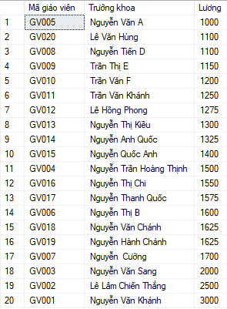

### ***4.1.12. Cho biết mã đề tài, số thứ tự công việc, tên công việc. Kết quả trả về sắp xếp mã đề tài tăng dần, số thứ tự công việc giảm dần.***

SELECT

MA AS 'Mã đề tài',

STT AS 'Số thứ tự công việc',

TEN AS 'Tên đề tài'

FROM DE_TAI

ORDER BY MA, STT DESC;

Kết quả:

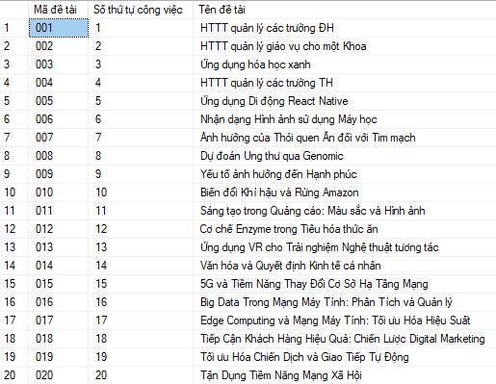

### ***4.1.13. Cho biết những giáo viên có lương >= 2500 hoặc có người thân là nam.***

SELECT DISTINCT

GIAOVIEN.MA AS 'Mã giáo viên',

GIAOVIEN.HO + ' ' + GIAOVIEN.TENLOT + ' ' + GIAOVIEN.TEN AS 'Trưởng khoa'

FROM GIAOVIEN, NGUOI_THAN

WHERE (GIAOVIEN.LUONG >= 2500)

OR

(

(NGUOI_THAN.MAGV = GIAOVIEN.MA)

AND

(NGUOI_THAN.PHAI = N'NAM')

);

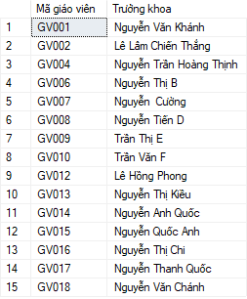Kết quả:

### ***4.1.14. Tính tổng lương, lương lớn nhất, lương nhỏ nhất và lương trung bình của giáo viên thuộc bộ môn “Hệ thống thông tin”.***

SELECT

SUM(GIAOVIEN.LUONG) AS 'Tổng lương',

MAX(GIAOVIEN.LUONG) AS 'Lương lớn nhất',

MIN(GIAOVIEN.LUONG) AS 'Lương nhỏ nhất'

FROM GIAOVIEN, BO_MON

WHERE (GIAOVIEN.BO_MON = BO_MON.MA)

AND

(BO_MON.TEN = N'Hệ thống thông tin');

Kết quả:

### ***4.1.15. Cho biết số lượng giáo viên tham gia cho mỗi đề tài.***

SELECT

DE_TAI.MA AS 'Mã đề tài',

DE_TAI.TEN AS 'Tên đề tài',

COUNT(THAMGIADT.MAGV) AS 'Tổng giáo viên'

FROM DE_TAI

LEFT JOIN THAMGIADT ON THAMGIADT.MA = DE_TAI.MA

GROUP BY DE_TAI.MA, DE_TAI.TEN;

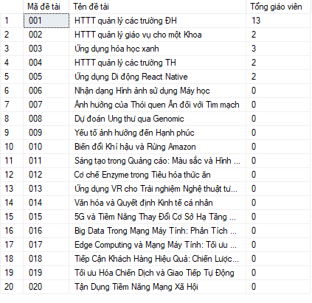Kết quả:

### ***4.1.16. Cho biết đề tài nào có nhiều giáo viên tham gia nhất.***

SELECT TOP 1

DE_TAI.MA AS 'Mã đề tài',

DE_TAI.TEN AS 'Tên đề tài',

COUNT(THAMGIADT.MAGV) AS 'Tổng giáo viên'

FROM DE_TAI

LEFT JOIN THAMGIADT ON THAMGIADT.MA = DE_TAI.MA

GROUP BY DE_TAI.MA, DE_TAI.TEN

ORDER BY "Tổng giáo viên" DESC;

Kết quả:

### ***4.1.17. Cho biết có bao nhiêu giáo viên không tham gia bất kỳ đề tài nào.***

SELECT COUNT(GIAOVIEN.MA) AS 'Tổng giáo viên không tham gia đề tài'

FROM GIAOVIEN

WHERE MA NOT IN (

SELECT MAGV

FROM THAMGIADT

);

Kết quả:

### ***4.1.18. Cho biết thông tin các trưởng bộ môn nhận chức từ đầu năm 2015 đến hết năm 2016.***

SELECT

GIAOVIEN.*,

BO_MON.NGAY_NHAN_CHUC AS 'Ngày nhận chức'

FROM GIAOVIEN, BO_MON

WHERE (GIAOVIEN.MA = BO_MON.TRUONG_BO_MON)

AND

(BO_MON.NGAY_NHAN_CHUC BETWEEN '01/01/2015' AND '12/31/2016');

Kết quả:

### ***4.1.19. Cho biết thông tin các giáo viên có mức phụ cấp tham gia đề tài từ 1.5 đến 2.0***

SELECT *

FROM GIAOVIEN

WHERE GIAOVIEN.PHU_CAP BETWEEN 1.5 AND 2.0;

Kết quả:



### ***4.1.20. Xuất ra danh sách giáo viên có mức lương > mức lương trung bình của tất cả giáo viên.***

SELECT

MA AS 'Mã giáo viên',

HO + ' ' + TENLOT + ' ' + TEN AS 'Họ tên giáo viên',

LUONG AS 'Lương'

FROM GIAOVIEN

WHERE LUONG > (SELECT AVG(LUONG) FROM GIAOVIEN);

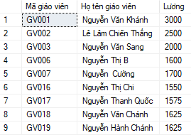Kết quả:

### ***4.1.21. Xuất ra thông tin của khoa có nhiều hơn 2 giáo viên.***

SELECT

KHOA.*,

"Tổng giáo viên"

FROM (

SELECT

KHOA.MA AS 'Mã khoa',

COUNT(GIAOVIEN.MA) AS 'Tổng giáo viên'

FROM GIAOVIEN, KHOA

WHERE GIAOVIEN.KHOA = KHOA.MA

GROUP BY KHOA.MA

) NHOM4, KHOA

WHERE ("Tổng giáo viên" > 2)

AND

(KHOA.MA = "Mã khoa");

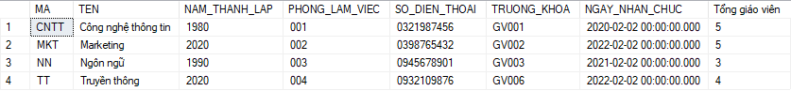Kết quả:

### ***4.1.22. Cho biết danh sách các bộ môn và tên của người làm trưởng bộ môn.***

SELECT

BO_MON.MA AS 'Mã bộ môn',

BO_MON.TEN AS 'Tên bộ môn',

GIAOVIEN.HO + ' ' + GIAOVIEN.TENLOT + ' ' + GIAOVIEN.TEN AS 'Tên trưởng bộ môn'

FROM GIAOVIEN, BO_MON

WHERE GIAOVIEN.MA = BO_MON.TRUONG_BO_MON;

Kết quả:

### ***4.1.23. Cho biết thông tin các bộ môn và tên của người làm trưởng bộ môn, đối với những bộ môn chưa biết giáo viên nào làm trưởng bộ môn thì tại các cột cho biết mã và tên của trưởng bộ môn mang giá trị rỗng (null).***

SELECT

BO_MON.*,

GIAOVIEN.HO + ' ' + GIAOVIEN.TENLOT + ' ' + GIAOVIEN.TEN AS 'Trưởng bộ môn'

FROM BO_MON

LEFT JOIN GIAOVIEN ON GIAOVIEN.MA = BO_MON.TRUONG_BO_MON

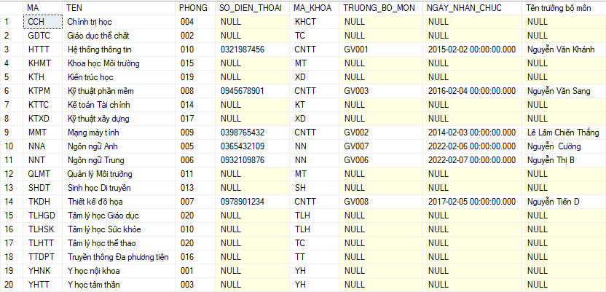Kết quả:

### ***4.1.24. Cho biết danh sách gồm mã, họ tên, phái, ngày sinh của các giáo viên thuộc bộ môn tên là “Hệ thống thông tin”.***

SELECT

GIAOVIEN.MA AS 'Mã giáo viên',

GIAOVIEN.HO + ' ' + GIAOVIEN.TENLOT + ' ' + GIAOVIEN.TEN AS 'Họ tên giáo viên',

GIAOVIEN.PHAI AS 'Phái',

GIAOVIEN.NGSINH AS 'Ngày sinh'

FROM GIAOVIEN, BO_MON

WHERE (

(GIAOVIEN.BO_MON = BO_MON.MA)

AND

(BO_MON.TEN = N'Hệ thống thông tin')

);

Kết quả:

### ***4.1.25. Cho biết danh sách giáo viên và tên người quản lý chuyên môn với kết quả gồm các cột sau: MAGV, HOTEN, NGAYSINH, TEN_GVQLCM. Chỉ xuất thông tin các giáo viên có người quản lý chuyên môn.***

SELECT

GIAOVIEN.MA AS MAGV,

GIAOVIEN.HO + ' ' + GIAOVIEN.TENLOT + ' ' + GIAOVIEN.TEN AS HOTEN,

GIAOVIEN.NGSINH AS NGAYSINH,

NHOM4.TENGV AS TEN_GVQLCM

FROM GIAOVIEN, (

SELECT

BO_MON.MA AS MA_BOMON,

GIAOVIEN.HO + ' ' + GIAOVIEN.TENLOT + ' ' + GIAOVIEN.TEN AS TENGV

FROM GIAOVIEN, BO_MON

WHERE BO_MON.TRUONG_BO_MON = GIAOVIEN.MA

) NHOM4

WHERE GIAOVIEN.BO_MON = NHOM4.MA_BOMON;

Kết quả:

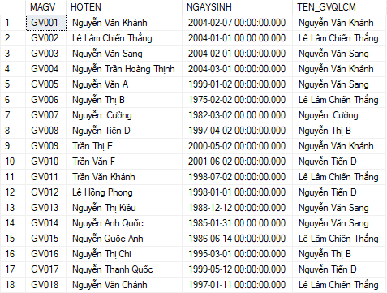

### ***4.1.26. Cho biết danh sách gồm mã và tên giáo viên có tham gia đề tài tên là “HTTT quản lý các trường ĐH” hoặc đề tài có tên là “HTTT quản lý giáo vụ cho một Khoa”.***

SELECT

GIAOVIEN.MA AS 'Mã giáo viên',

GIAOVIEN.HO + ' ' + GIAOVIEN.TENLOT + ' ' + GIAOVIEN.TEN AS 'Họ tên giáo viên'

FROM GIAOVIEN

WHERE GIAOVIEN.MA IN (

SELECT DISTINCT THAMGIADT.MAGV

FROM THAMGIADT, DE_TAI

WHERE (THAMGIADT.MA = DE_TAI.MA)

AND

(

(DE_TAI.TEN = N'HTTT quản lý các trường ĐH')

OR

(DE_TAI.TEN = N'HTTT quản lý giáo vụ cho một Khoa')

)

);

Kết quả:

### ***4.1.27. Cho biết danh sách các giáo viên tham gia tất cả các công việc của đề tài mã là 001.***

SELECT

GIAOVIEN.MA AS 'Mã giáo viên',

GIAOVIEN.HO + ' ' + GIAOVIEN.TENLOT + ' ' + GIAOVIEN.TEN AS 'Họ tên giáo viên'

FROM (

SELECT GIAOVIEN.MA

FROM GIAOVIEN

JOIN BO_MON ON BO_MON.MA = GIAOVIEN.BO_MON

JOIN THAMGIADT ON THAMGIADT.MAGV = GIAOVIEN.MA

JOIN DE_TAI ON THAMGIADT.MA = DE_TAI.MA

WHERE DE_TAI.MA = '001'

GROUP BY GIAOVIEN.MA

HAVING COUNT(GIAOVIEN.MA) = (

SELECT COUNT(NHOM4.STT_CONGVIEC)

FROM (

SELECT DISTINCT THAMGIADT.STT_CONGVIEC

FROM THAMGIADT

JOIN CONG_VIEC ON CONG_VIEC.STT_CONGVIEC = THAMGIADT.STT_CONGVIEC

WHERE CONG_VIEC.MA = '001'

) NHOM4

)

) DSGIAOVIEN, GIAOVIEN

WHERE DSGIAOVIEN.MA = GIAOVIEN.MA;

Kết quả:

### ***4.1.28. Cho biết các giáo viên có người quản lý chuyên môn không ở cùng một thành phố.***

SELECT

GIAOVIEN.MA AS 'Mã giáo viên',

GIAOVIEN.HO + ' ' + GIAOVIEN.TENLOT + ' ' + GIAOVIEN.TEN AS 'Mã giáo viên',

DIA_CHI.THANHPHO AS 'Thành phố (Giáo viên)',

QUANLY."Thành phố" AS 'Thành phố (Quản lý)'

FROM GIAOVIEN

JOIN (

SELECT DISTINCT

BO_MON.MA AS 'Mã bộ môn',

GIAOVIEN.MA AS 'Mã quản lý',

GIAOVIEN.HO + ' ' + GIAOVIEN.TENLOT + ' ' + GIAOVIEN.TEN AS 'Họ tên quản lý',

DIA_CHI.THANHPHO AS 'Thành phố'

FROM GIAOVIEN

JOIN BO_MON ON BO_MON.TRUONG_BO_MON = GIAOVIEN.MA

JOIN DIA_CHI ON DIA_CHI.MAGV = GIAOVIEN.MA

) QUANLY ON QUANLY."Mã bộ môn" = GIAOVIEN.BO_MON

JOIN DIA_CHI ON DIA_CHI.MAGV = GIAOVIEN.MA

WHERE (GIAOVIEN.MA = DIA_CHI.MAGV)

AND

(GIAOVIEN.BO_MON = QUANLY."Mã bộ môn")

AND

(DIA_CHI.THANHPHO <> QUANLY."Thành phố");

Kết quả:

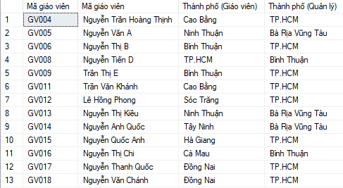

### ***4.1.29. Cho biết mã đề tài, số thứ tự công việc, tên công việc. Kết quả trả về sắp xếp mã đề tài tăng dần, số thứ tự công việc giảm dần.***

SELECT

MA AS 'Mã đề tài',

STT AS 'Số thứ tự công việc',

TEN AS 'Tên công việc'

FROM DE_TAI

ORDER BY "Mã đề tài" ASC, "Số thứ tự công việc" DESC;

Kết quả:

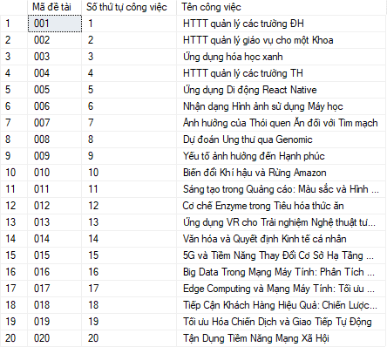

### ***4.1.30. Cho biết mã giáo viên của những giáo viên có lương >= 1500 và có người thân là nam.***

SELECT GIAOVIEN.MA AS 'Mã giáo viên'

FROM GIAOVIEN, NGUOI_THAN

WHERE (GIAOVIEN.LUONG >= 1500)

AND

(NGUOI_THAN.MAGV = GIAOVIEN.MA)

AND

(NGUOI_THAN.PHAI = N'NAM');

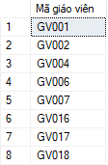Kết quả:

### ***4.1.31. Cho biết những giáo viên nào ở khoa CNTT đã tham gia ít nhất 1 đề tài.***

SELECT DISTINCT

GIAOVIEN.MA AS 'Mã giáo viên',

GIAOVIEN.HO + ' ' + GIAOVIEN.TENLOT + ' ' + GIAOVIEN.TEN AS 'Họ tên giáo viên',

GIAOVIEN.KHOA AS 'Khoa'

FROM GIAOVIEN

JOIN THAMGIADT ON GIAOVIEN.MA = THAMGIADT.MAGV

WHERE GIAOVIEN.KHOA = 'CNTT';

Kết quả:

### ***4.1.32. Cho biết số lượng đề tài của mỗi chủ đề (Mã chủ đề, tên chủ đề, số lượng đề tài).***

SELECT

CHU_DE.MA AS 'Mã chủ đề',

CHU_DE.TEN AS 'Tên chủ đề',

COUNT(DE_TAI.MA) AS 'Số lượng đề tài'

FROM CHU_DE

LEFT JOIN DE_TAI ON DE_TAI.CHU_DE = CHU_DE.MA

GROUP BY CHU_DE.MA, CHU_DE.TEN;

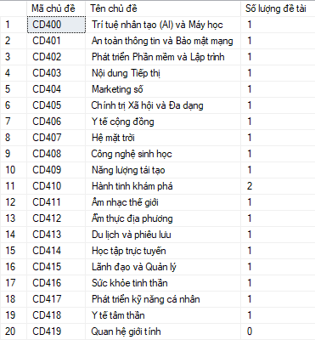Kết quả:

### ***4.1.33. Mỗi bộ môn có bao nhiêu giáo viên (Mã bộ môn, tên bộ môn, số giáo viên).***

SELECT

BO_MON.MA AS 'Mã bộ môn',

BO_MON.TEN AS 'Tên bộ môn',

COUNT(GIAOVIEN.MA) AS 'Số giáo viên'

FROM BO_MON

LEFT JOIN GIAOVIEN ON GIAOVIEN.BO_MON = BO_MON.MA

GROUP BY BO_MON.MA, BO_MON.TEN;

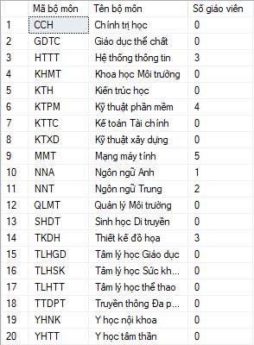Kết quả:

### ***4.1.34. Cho biết danh sách gồm mã các giáo viên có tham gia đề tài mã số 001 hoặc mã số 002.***

SELECT DISTINCT THAMGIADT.MAGV

FROM THAMGIADT

WHERE THAMGIADT.MA = '001')

OR

(THAMGIADT.MA = '002');

Kết quả:

### ***4.1.35. Cho biết danh sách gồm mã các giáo viên có tham gia đề tài mã số 001 nhưng không tham gia đề tài mã số 002.***

SELECT DISTINCT THAMGIADT.MAGV

FROM THAMGIADT

WHERE (THAMGIADT.MA = '001')

AND

THAMGIADT.MAGV NOT IN (

SELECT MAGV

FROM THAMGIADT

WHERE THAMGIADT.MA = '002'

);

Kết quả:

### ***4.1.36. Liệt kê danh sách các thể hiện cho biết các giáo viên thuộc bộ môn tên là “Mạng máy tính” tham gia tất cả các công việc liên quan đến đề tài tên là “Ứng dụng hóa học xanh”.***

SELECT

GIAOVIEN.MA AS 'Mã giáo viên',

GIAOVIEN.HO + ' ' + GIAOVIEN.TENLOT + ' ' + GIAOVIEN.TEN AS 'Họ tên giáo viên'

FROM (

SELECT GIAOVIEN.MA

FROM GIAOVIEN

JOIN BO_MON ON BO_MON.MA = GIAOVIEN.BO_MON

JOIN THAMGIADT ON THAMGIADT.MAGV = GIAOVIEN.MA

JOIN DE_TAI ON THAMGIADT.MA = DE_TAI.MA

WHERE (BO_MON.TEN = N'Mạng máy tính')

AND

(DE_TAI.TEN = N'Ứng dụng hóa học xanh')

GROUP BY GIAOVIEN.MA

HAVING COUNT(GIAOVIEN.MA) = (

SELECT COUNT(NHOM4.STT_CONGVIEC)

FROM (

SELECT DISTINCT THAMGIADT.STT_CONGVIEC

FROM THAMGIADT

JOIN CONG_VIEC ON CONG_VIEC.STT_CONGVIEC = THAMGIADT.STT_CONGVIEC

WHERE CONG_VIEC.MA = (

SELECT MA

FROM DE_TAI

WHERE DE_TAI.TEN = N'Ứng dụng hóa học xanh'

)

) NHOM4

)

) DSGIAOVIEN, GIAOVIEN

WHERE DSGIAOVIEN.MA = GIAOVIEN.MA;

Kết quả:

### ***4.1.37. Liệt kê danh sách các thể hiện cho biết các giáo viên thuộc bộ môn mã là MMT tham gia tất cả các công việc liên quan đến đề tài 001.***

SELECT

GIAOVIEN.MA AS 'Mã giáo viên',

GIAOVIEN.HO + ' ' + GIAOVIEN.TENLOT + ' ' + GIAOVIEN.TEN AS 'Họ tên giáo viên'

FROM (

SELECT GIAOVIEN.MA

FROM GIAOVIEN

JOIN BO_MON ON BO_MON.MA = GIAOVIEN.BO_MON

JOIN THAMGIADT ON THAMGIADT.MAGV = GIAOVIEN.MA

JOIN DE_TAI ON THAMGIADT.MA = DE_TAI.MA

WHERE (BO_MON.MA = 'MMT')

AND

(DE_TAI.MA = '001')

GROUP BY GIAOVIEN.MA

HAVING COUNT(GIAOVIEN.MA) = (

SELECT COUNT(NHOM4.STT_CONGVIEC)

FROM (

SELECT DISTINCT THAMGIADT.STT_CONGVIEC

FROM THAMGIADT

JOIN CONG_VIEC ON CONG_VIEC.STT_CONGVIEC = THAMGIADT.STT_CONGVIEC

WHERE CONG_VIEC.MA = '001'

) NHOM4

)

) DSGIAOVIEN, GIAOVIEN

WHERE DSGIAOVIEN.MA = GIAOVIEN.MA;

Kết quả:

### ***4.1.38. Cho biết các giáo viên thuộc bộ môn HTTT tham gia tất cả các công việc của các đề tài cấp trường. Danh sách kết quả xuất ra bao gồm mã giáo viên, mã đề tài, số thứ tự.***

SELECT DISTINCT

GIAOVIEN.MA AS 'Mã giáo viên',

DE_TAI.MA AS 'Mã đề tài',

DE_TAI.STT AS 'Số thứ tự'

FROM GIAOVIEN

JOIN THAMGIADT ON GIAOVIEN.MA = THAMGIADT.MAGV

JOIN CONG_VIEC ON THAMGIADT.STT_CONGVIEC = CONG_VIEC.STT_CONGVIEC

JOIN DE_TAI ON THAMGIADT.MA = DE_TAI.MA

WHERE (GIAOVIEN.BO_MON = 'HTTT') AND

(DE_TAI.CAP_QUAN_LY = GIAOVIEN.MA) AND

(DE_TAI.LA_CAPTRUONG = 1)

AND NOT EXISTS (

SELECT 1

FROM CONG_VIEC

WHERE (CONG_VIEC.MA = DE_TAI.MA) AND

(CONG_VIEC.STT_CONGVIEC NOT IN (

SELECT THAMGIADT.STT_CONGVIEC

FROM THAMGIADT

WHERE (THAMGIADT.MA = DE_TAI.MA)

AND

(THAMGIADT.MAGV = GIAOVIEN.MA)

)

)

);

Kết quả:

### ***4.1.39. Thêm vào bảng THAMGIADT các bộ dữ liệu cho biết giáo viên mã là 003 tham gia tất cả các công việc của đề tài mã là 001.***

INSERT INTO THAMGIADT (MA, MAGV, STT_CONGVIEC)

VALUES ('001', 'GV003', 0)

INSERT INTO THAMGIADT (MA, MAGV, STT_CONGVIEC)

VALUES ('001', 'GV003', 3)

INSERT INTO THAMGIADT (MA, MAGV, STT_CONGVIEC)

VALUES ('001', 'GV003', 6)

SELECT * FROM THAMGIADT WHERE MAGV = 'GV003' AND MA = '001';

Kết quả:

### ***4.1.40. Xóa các dòng dữ liệu liên quan đến đề tài 002 trong bảng THAMGIADT.***

DELETE FROM THAMGIADT

WHERE THAMGIADT.MA = '002';

Kết quả:

### ***4.1.41. Cập nhật lương của những giáo viên thuộc bộ môn mã là HTTT tăng 1.5 lần.***

UPDATE GIAOVIEN

SET LUONG = LUONG*1.5

WHERE GIAOVIEN.BO_MON = 'HTTT';

SELECT * FROM GIAOVIEN WHERE GIAOVIEN.BO_MON = 'HTTT';

Kết quả:

## **4.2. Hướng phát triển**

Đề tài mang theo nhiều tiềm năng phát triển đáng kể trong lĩnh vực quản lý và sử dụng thông tin giáo dục. Để nâng cao khả năng ứng dụng và tính linh hoạt của cơ sở dữ liệu, sau đây là một số đề xuất:

Đầu tiên, việc mở rộng phạm vi của cơ sở dữ liệu để bao gồm thông tin chi tiết về học viên và sinh viên có thể tăng cường tính toàn diện của hệ thống. Điều này sẽ giúp tạo ra một nguồn thông tin tổng hợp, từ đó quản lý tốt hơn các liên kết giữa giáo viên, học viên, bộ môn và khoa.

Hướng phát triển tiếp theo là tích hợp các công nghệ mới như trí tuệ nhân tạo và học máy để phân tích dữ liệu. Sử dụng các thuật toán thông minh có thể giúp dự đoán xu hướng nghiên cứu khoa học, đề xuất các đề tài nghiên cứu mới dựa trên quá trình đánh giá tự động và tối ưu hóa quy trình quản lý.

Ngoài ra, việc xây dựng giao diện người dùng linh hoạt và đồng nhất giữa các chức năng là quan trọng để đảm bảo sự thuận tiện và hiệu quả khi sử dụng. Việc tích hợp các tính năng tìm kiếm, thống kê và báo cáo cũng sẽ giúp người sử dụng dễ dàng truy cập và hiểu thông tin trong cơ sở dữ liệu.

Hơn nữa, bảo mật thông tin là một ưu tiên hàng đầu. Phát triển các biện pháp bảo mật mạnh mẽ để bảo vệ dữ liệu nhạy cảm và quy định quyền truy cập có thể giúp ngăn chặn việc truy cập trái phép và đảm bảo tính an toàn của thông tin.

Cuối cùng, việc liên kết cơ sở dữ liệu với các hệ thống quản lý khác trong trường đại học, như hệ thống tài chính và tài nguyên nhân sự, cũng sẽ tạo ra một hệ thống toàn diện hơn, giúp quản lý hiệu quả và tối ưu hóa nguồn lực. Tổng cộng, các hướng phát triển này sẽ đóng góp tích cực vào việc xây dựng một cơ sở dữ liệu mạnh mẽ và đa chiều cho hệ thống giáo dục.

# **KẾT LUẬN**

Kết luận của đề tài "Xây dựng CSDL cho ứng dụng Quản lý đề tài nghiên cứu khoa học" không chỉ là việc tổng hợp lại những kiến thức và kết quả thu được mà còn là sự đánh giá về sự quan trọng và tính ứng dụng của nghiên cứu. Qua quá trình nghiên cứu và xây dựng, ta nhận thức được tầm quan trọng của việc có một hệ thống quản lý thông tin đề tài nghiên cứu khoa học hiệu quả. Việc xây dựng CSDL không chỉ giúp tổ chức và lưu trữ thông tin một cách có tổ chức mà còn tạo ra cơ hội để cộng đồng nghiên cứu tương tác và hợp tác một cách linh hoạt. Hệ thống này không chỉ là một công cụ quản lý thông tin, mà còn là một nguồn tài nguyên quan trọng, góp phần thúc đẩy sự chia sẻ kiến thức và kích thích sự phát triển trong lĩnh vực nghiên cứu khoa học. Đặc biệt, ứng dụng này sẽ giúp giáo viên, sinh viên nghiên cứu, và các quản lý nghiên cứu trong tổ chức nắm bắt dễ dàng hơn thông tin về tiến trình và kết quả của từng đề tài nghiên cứu. Việc theo dõi và đánh giá hiệu suất của đề tài trở nên linh hoạt và đầy đủ hơn, giúp tối ưu hóa nguồn lực và tăng cường khả năng hợp tác. Tóm lại, đề tài này không chỉ mang lại kiến thức chuyên sâu về xây dựng CSDL mà còn đưa ra cái nhìn toàn diện về sự quan trọng của việc quản lý thông tin nghiên cứu trong môi trường giáo dục và nghiên cứu. Hy vọng rằng, ứng dụng được xây dựng sẽ là một công cụ hữu ích và đóng góp tích cực cho sự phát triển bền vững của cộng đồng nghiên cứu khoa học.

# **TÀI LIỆU THAM KHẢO**

1. NGUYỄN VĂN DƯƠNG. [*“Khái niệm cơ sở dữ liệu”*](https://luatduonggia.vn/co-so-du-lieu-la-gi-vai-tro-phan-loai-va-tam-quan-trong-cua-database/)*.* Truy cập ngày 19/12/2023.

2. TUAN LINH CHI. Tài liệu được tạo ra ngày 02/05/2020. [*“Ưu điểm và nhược điểm của cơ sở dữ liệu”*](https://viblo.asia/p/ly-thuyet-chung-ve-co-so-du-lieu-3P0lPqyv5ox). Truy cập ngày 19/12/2023.

3. Tài liệu được tạo ra ngày 12/11/2019. [*“Các loại cơ sở dữ liệu”*](https://tel4vn.edu.vn/cac-loai-co-so-du-lieu/). Truy cập ngày 19/12/2023.

4. TRAN VIET HA. Tài liệu được tạo ra ngày 22/03/2017. [*“Mô hình ER”*](https://viblo.asia/p/mo-hinh-quan-he-thuc-the-entity-relationship-model-oOVlYEenl8W). Truy cập ngày 19/12/2023.

5. Tài liệu được tạo ra ngày 22/05/2023. [*“Các mô hình dữ liệu trong SQL”*](https://datapot.vn/cac-mo-hinh-du-lieu-trong-sql/). Truy cập ngày 19/12/2023.